

ANNUAL REPORT
OF
physics DEPARTMENT
YEAR : 2023-24



GOVT. DIGVIJAY AUTO. P.G. COLLEGE
RAJNANDGAON (C.G.)
PLANTATION DAY CELEBRATION
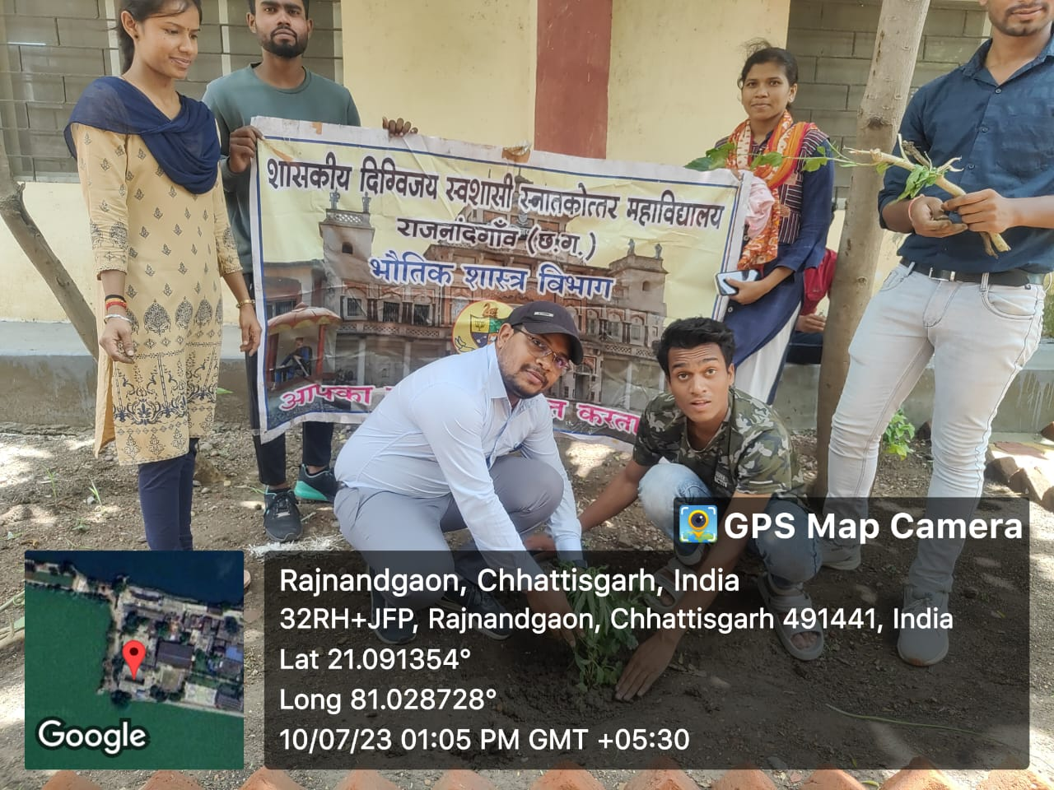

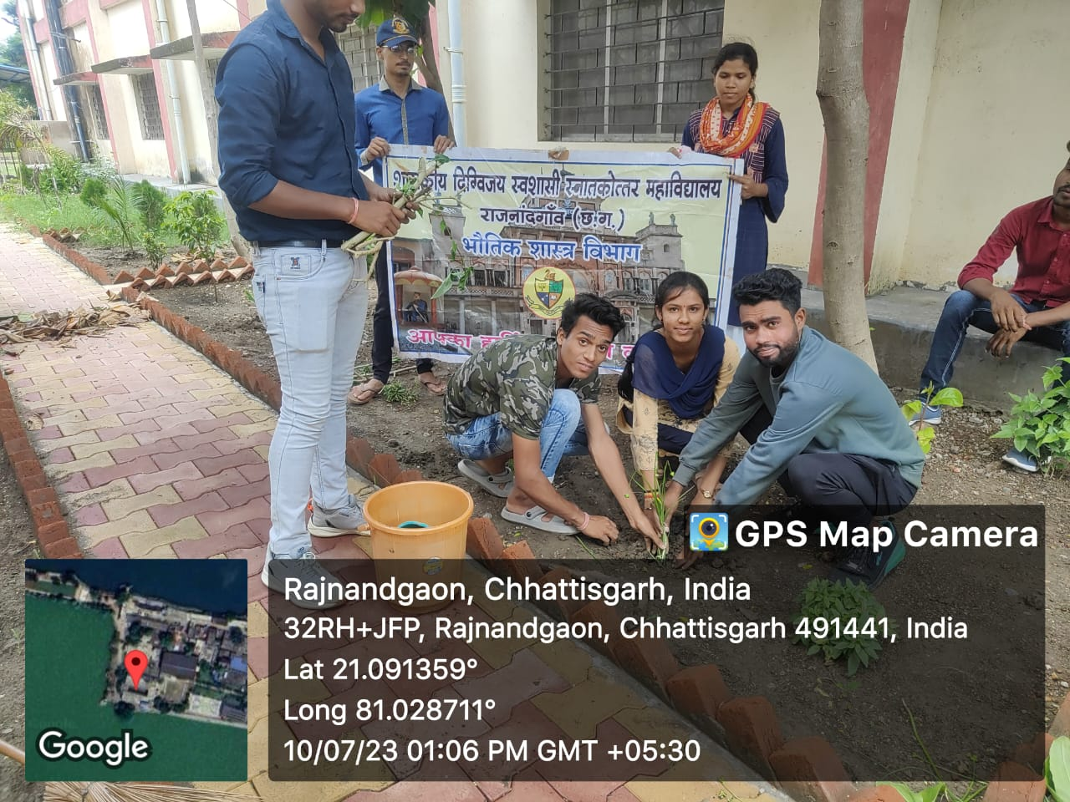

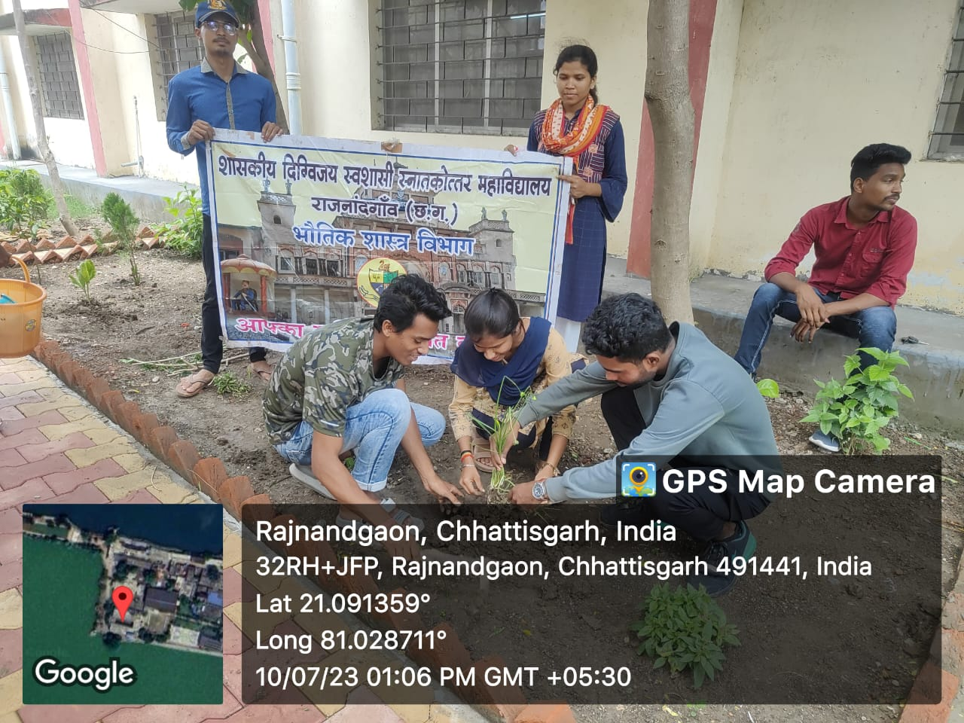

PLANTATION BY M.SC (PHYSICS) PREVIOUS AND FINAL YEAR STUDENT

विभागीय प्रतिवेदन
PHYSICS DEPARTMENT
GOVT. DIGVIJAY AUTO. PG COLLEGE RAJNANDGAON (C.G.)
“ PLANTATION DAY CELEBRARTION ”
______________________________________________________________________________________________
PHYSICS DEPARTMENT DATE- 10.07.2023

आज दिनांक 10/07/2023 को शास. दिग्विजय स्व. स्ना. महाविद्यालय राजनांदगाँव के भौतिक शास्त्र विभाग मे पर्यावरण संरक्षण के तहत वृक्षारोपण कार्यक्रम का आयोजन किया गया | कार्यक्रम के शुभारंभ में विभाग की विभागाध्यक्ष डॉ. पी.बी. टांक के द्वारा पर्यावरण संरक्षण के महत्व व वैश्वीकरण के दौर में वृक्षारोपण की आवश्यकता पर विशेष उद्बोधन दिया गया जिसमे उन्होंने बताया कि “ चंद पैसा कमाने की होड़ में आज का मनुष्य पेड़-पौधों का काटकर पर्यावरण और प्रकृति के साथ जमकर खिलवाड़ कर रहा है। इसलिए आजकल पेड़ों के संरक्षण की दिशा में उचित कदम उठाना बेहद जरूरी हो गया है ” | इसके पश्चात् भौतिक विभाग के परिसर में विभाग की विभागाध्यक्ष डॉ. पी.बी. टांक एवं सहायक प्राध्यापक डॉ. एस.के. पटेल , एल. पी. उर्वशा , एवं भौतिक शास्त्र विभाग के एम.एस.सी. प्रथम एवं तृतीय सेमेस्टर के विद्यार्थी के द्वारा औषधि वृक्षों एवं फलदार वृक्षों रोपण किया गया | इस अवसर पर वृक्षों की सुरक्षा एवं रखरखाव एवं पर्यावरण की सुरक्षा का शपथ लिया गया |
- पेड़ – पौधे मत करो नष्ट, साँस लेने में होगा कष्ट।
- ये कुदरत करे बस यही गुहार, पेड़ो का मत काटो बार-बार ।

विभागाध्यक्ष
भौतिकशास्त्र विभाग
शास. दिग्विजय स्व. स्ना. महाविद्यालय
राजनांदगाँव

INDUCTION PROGRAMME FOR PG STUDENTS
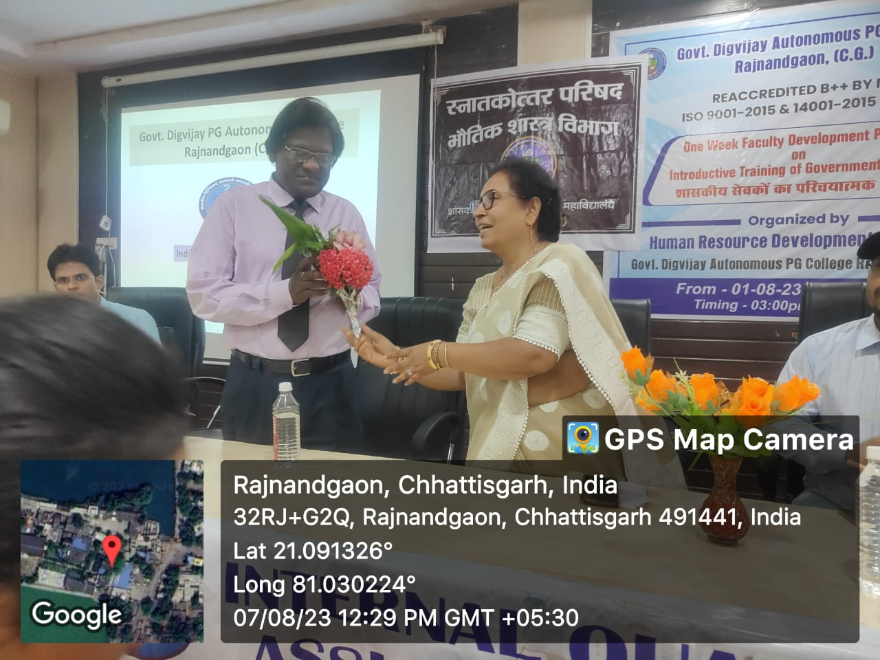

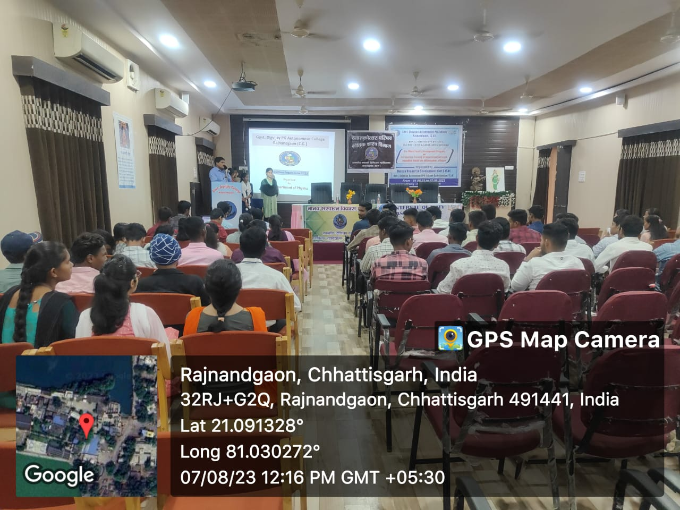

Principal Dr. K.L. Tandekar and Head of Department of Physics Dr. P.B. Taunk Address to the students of PG (Physics) first semester.
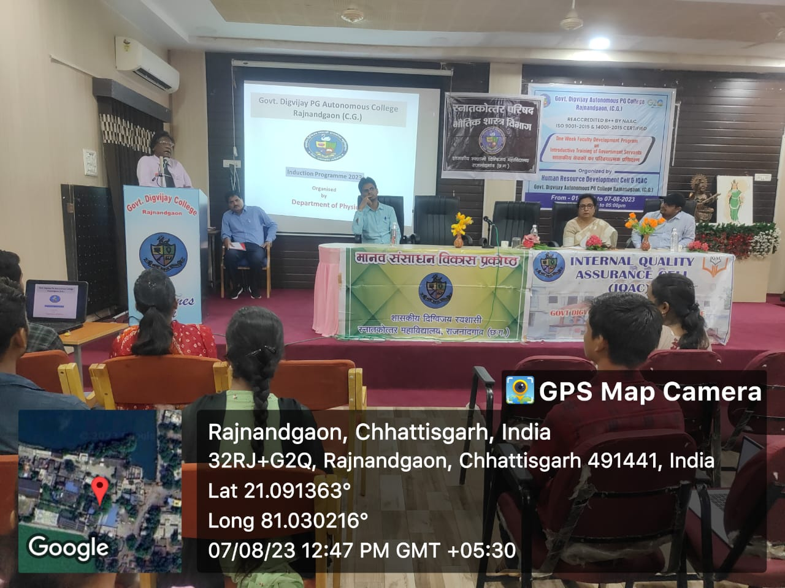

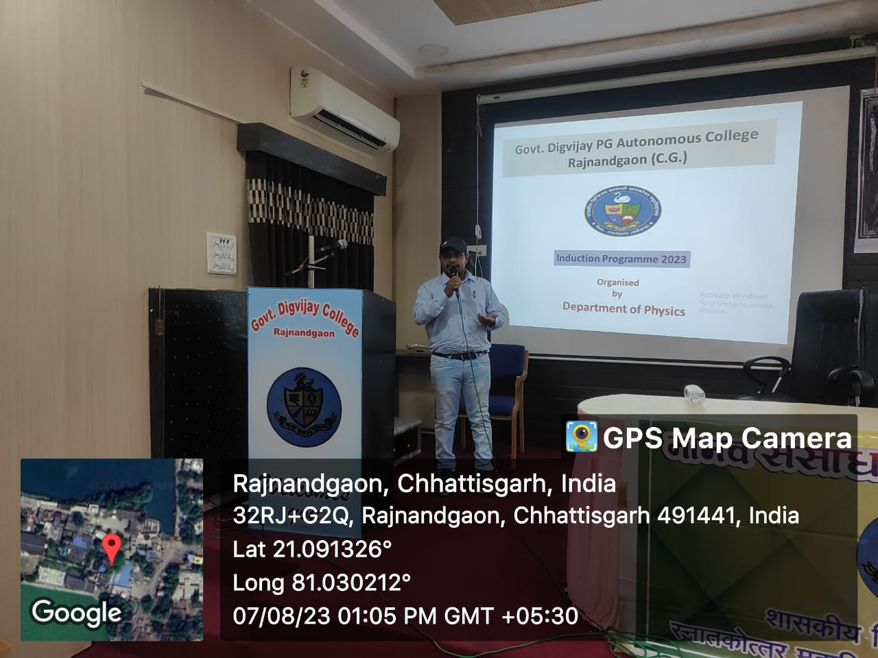
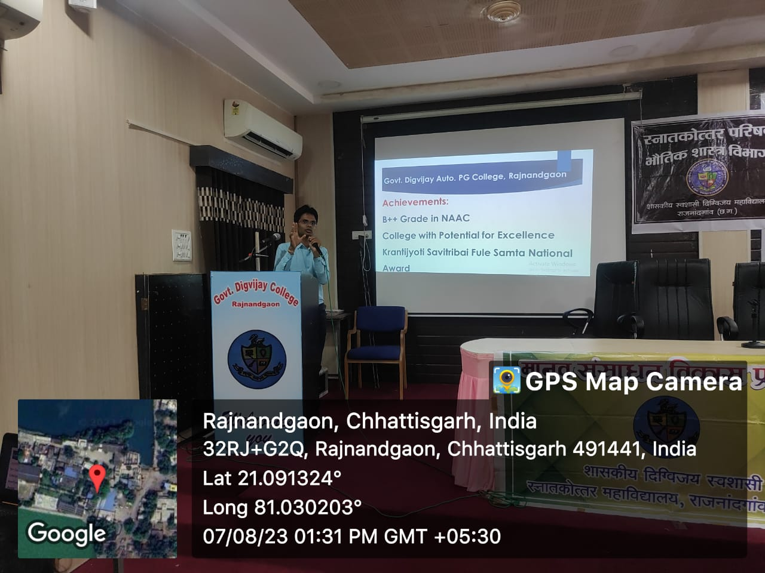

विभागीय प्रतिवेदन
PHYSICS DEPARTMENT
GOVT. DIGVIJAY AUTO. PG COLLEGE RAJNANDGAON (C.G.)
“ INDUCTION PROGRAMME FOR P.G. STUDENTS ”
______________________________________________________________________________________________
PHYSICS DEPARTMENT DATE- 07.08.2023

आज दिनांक 07/08/2023 को शास. दिग्विजय स्व. स्ना. महाविद्यालय राजनांदगाँव के भौतिक शास्त्र विभाग मे एम.एस.सी. ( भौतिकशास्त्र ) में नवप्रवेषित विद्यार्थी के लिए इंडक्शन प्रोग्राम का आयोजन किया गया | कार्यक्रम का शुभारंभ महाविद्यालय के प्रभारी प्राचार्य डॉ. के.एल. तांडेकर के आशीष वचन से हुआ जिसमे उन्होंने इस महाविद्यालय गौरवशाली इतिहास पर प्रकाश डालते हुए , इस महाविद्यालय के उपलब्धि एवं किस तरह यह महाविद्यालय विभिन्न क्षेत्रो में कार्य करते हुए जिले सहित प्रदेश के अग्रणी महाविद्यालय में शामिल है ,साथ ही यहाँ के विद्यार्थी एवं प्राध्यापकों के उपलब्धि को नवप्रवेषित विद्यार्थियों के समक्ष लायी , साथ ही विद्यार्थियों इस बात पर विचार को कहा कि शिक्षक के द्वारा दिए गए अनुशासन को सही रूप से पालन करे , इसके पश्चात् विभाग की विभागाध्यक्ष डॉ. पी. बी. टांक ने भौतिक शास्त्र विभाग की अभी तक की यात्रा पर प्रकाश डालते हुए बतायी कि यहाँ से एम.एस.सी. उत्तीर्ण विद्यार्थी आज राज्य एवं देश में विभिन्न पदों पर कार्य कर रहे है एवं इस विभाग के गौरवशाली इतिहास के बारे में बताते हुए विभाग में अस्थित समस्त सुविधाओ के बारे में बतायी | तत्पश्चात विभाग के सहायक प्राध्यापक डॉ. सुरेश कुमार पटेल ने विद्याथियो को बताये कि विभाग की गरिमा विद्यार्थियों से होती है इसलिए इस विभाग में विद्यार्थी अनुशासित होकर अध्ययन करे एवं विभाग को अग्रसर ले जाने हेतु निरंतर कार्य करे | तत्पश्चात विभाग के सहायक प्राध्यापक लेखा प्रसाद उर्वशा ने प्रेजेंटेशन के माध्यम से एम.एस.सी. कि पाठ्यक्रम के बारे में और विभिन्न प्रतियोगी परीक्षा जैसे NET/SET/TIFR/BARC के बारे विद्यार्थी को बताये एवं एम.एस.सी. में अध्ययन प्रणाली कैसी होनी चाहिए साथ ही एम.एस.सी. के पश्चात् किन किन क्षेत्रो में अपना भविष्य बना सकते है इस पर विशेष बल दिया |

विभागाध्यक्ष
भौतिकशास्त्र विभाग
शास. दिग्विजय स्व. स्ना. महाविद्यालय
राजनांदगाँव

Formation of Post Graduate Council
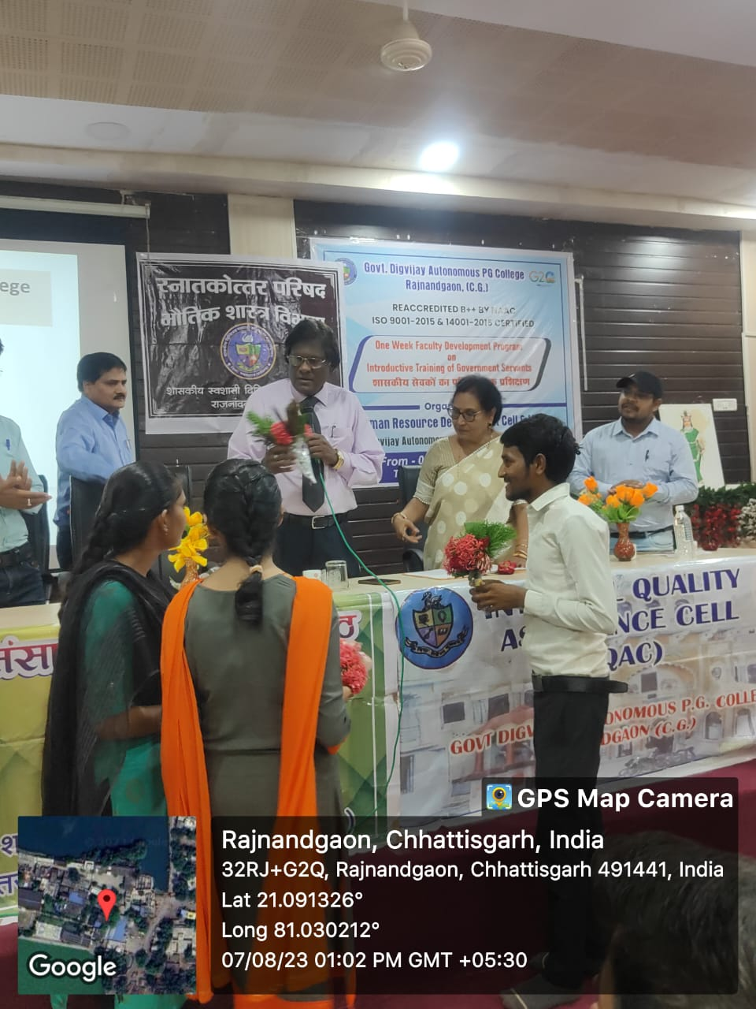
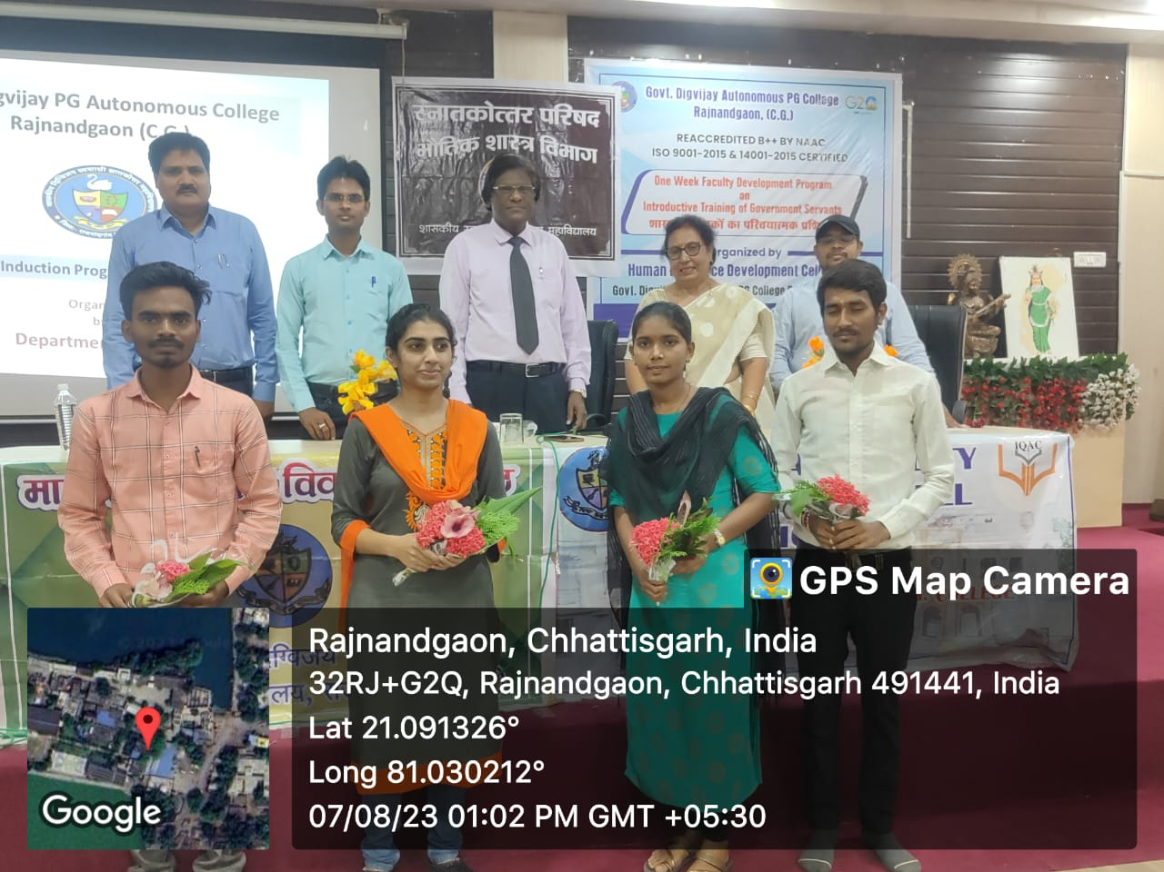

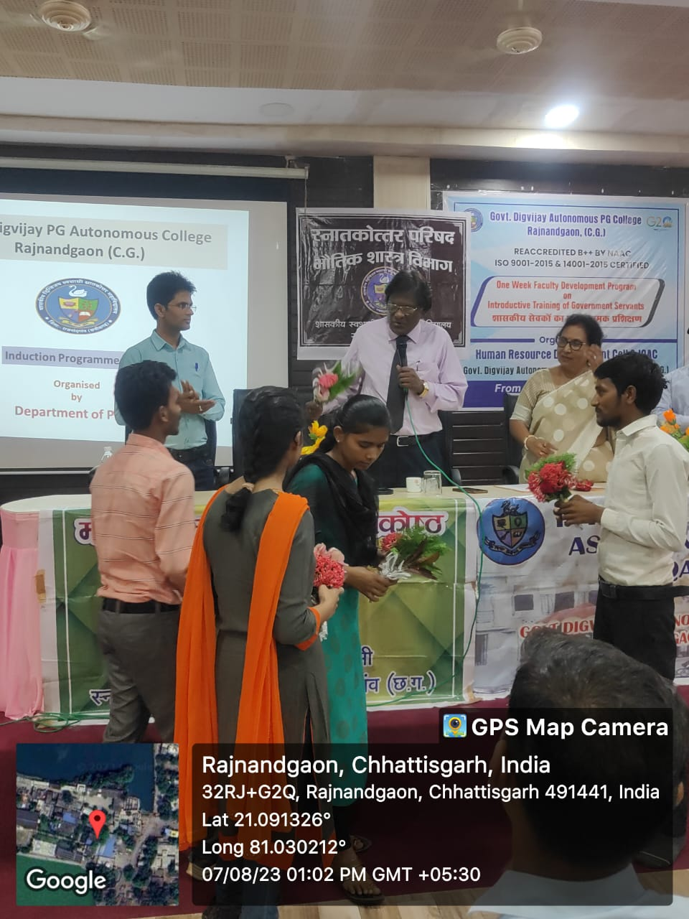

विभागीय प्रतिवेदन
PHYSICS DEPARTMENT
GOVT. DIGVIJAY AUTO. PG COLLEGE RAJNANDGAON (C.G.)
“ Formation of Post Graduate Council ” _____________________________________________________________________________________________
PHYSICS DEPARTMENT DATE- 07.08.2023

शास. दिग्विजय ऑटोनोमस स्नातकोत्तर महाविद्यालय राजनांदगांव के भौतिक शास्त्र विभाग में प्राचार्य डॉ. के.एल.तांडेकर के निर्देशन एवं विभागाध्यक्ष डॉ. पी.बी. टांक के नेतृत्व में 07/08/2023 को भौतिक शास्त्र स्नातकोत्तर परिषद् का गठन किया गया जिसमे निम्न पदाधिकारियो का गठन किया गया जिसमे संरक्षक के रूप में संस्था के प्राचार्य डॉ. के.एल.तांडेकर एवं सलाहकार के रूप में विभाग कि विभागाध्यक्ष डॉ. पी.बी. टांक एवं सहायक प्राध्यापक डॉ. एस.के.पटेल और लेखा प्रसाद उर्वशा थे |
जिसमे निम्न छात्र-छात्राए पदाधिकारी चुने गए –
अध्यक्ष - कु. अंजली सिंग (एम.एस.सी.-3rd सेमेस्टर )
उपाध्यक्ष - श्री नीरेंद्र वर्मा (एम.एस.सी.-1st सेमेस्टर )
सचिव - कु. लीलिमा साहू (एम.एस.सी.-3rd सेमेस्टर )
सहसचि - श्री नितेश साहू (एम.एस.सी.-1st सेमेस्टर )
एवं स्नातकोत्तर भौतिक शास्त्र के समस्त छात्र-छात्राओ इसके सदस्य होंगे |

विभागाध्यक्ष
भौतिकशास्त्र विभाग
शास. दिग्विजय स्व. स्ना. महाविद्यालय
राजनांदगांव

Honors Program on qualifying NET/JRF
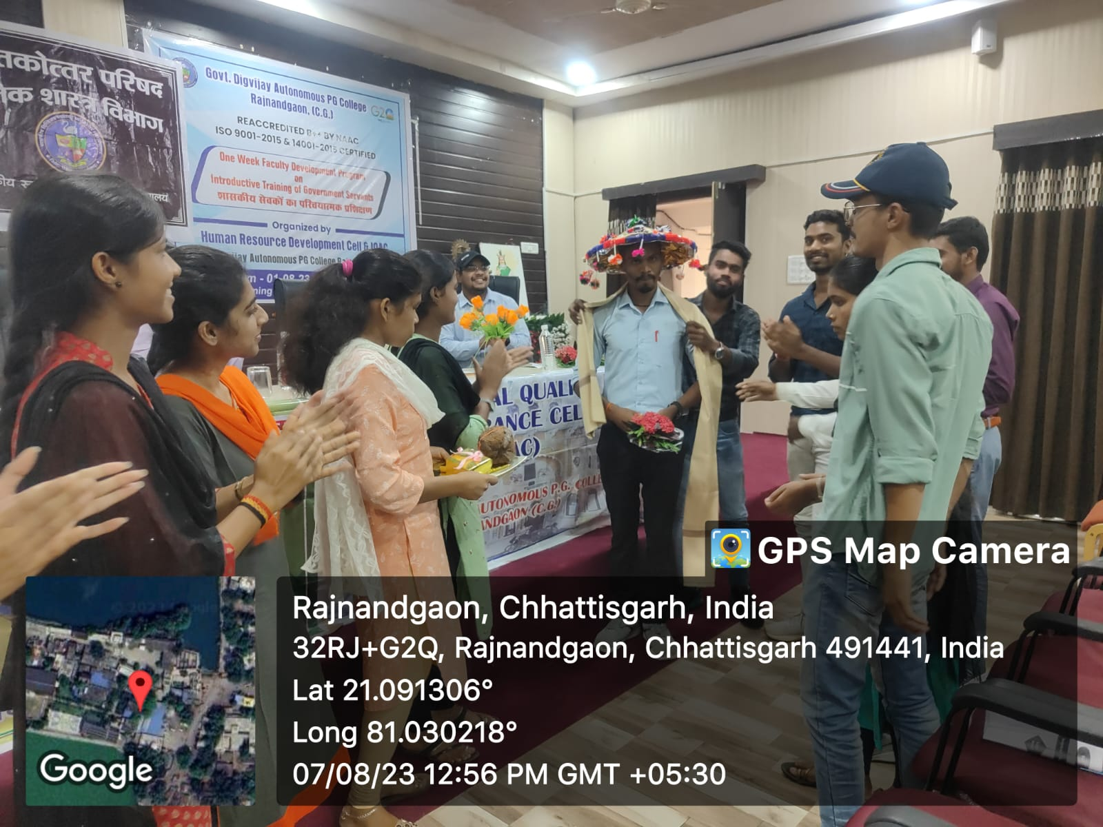

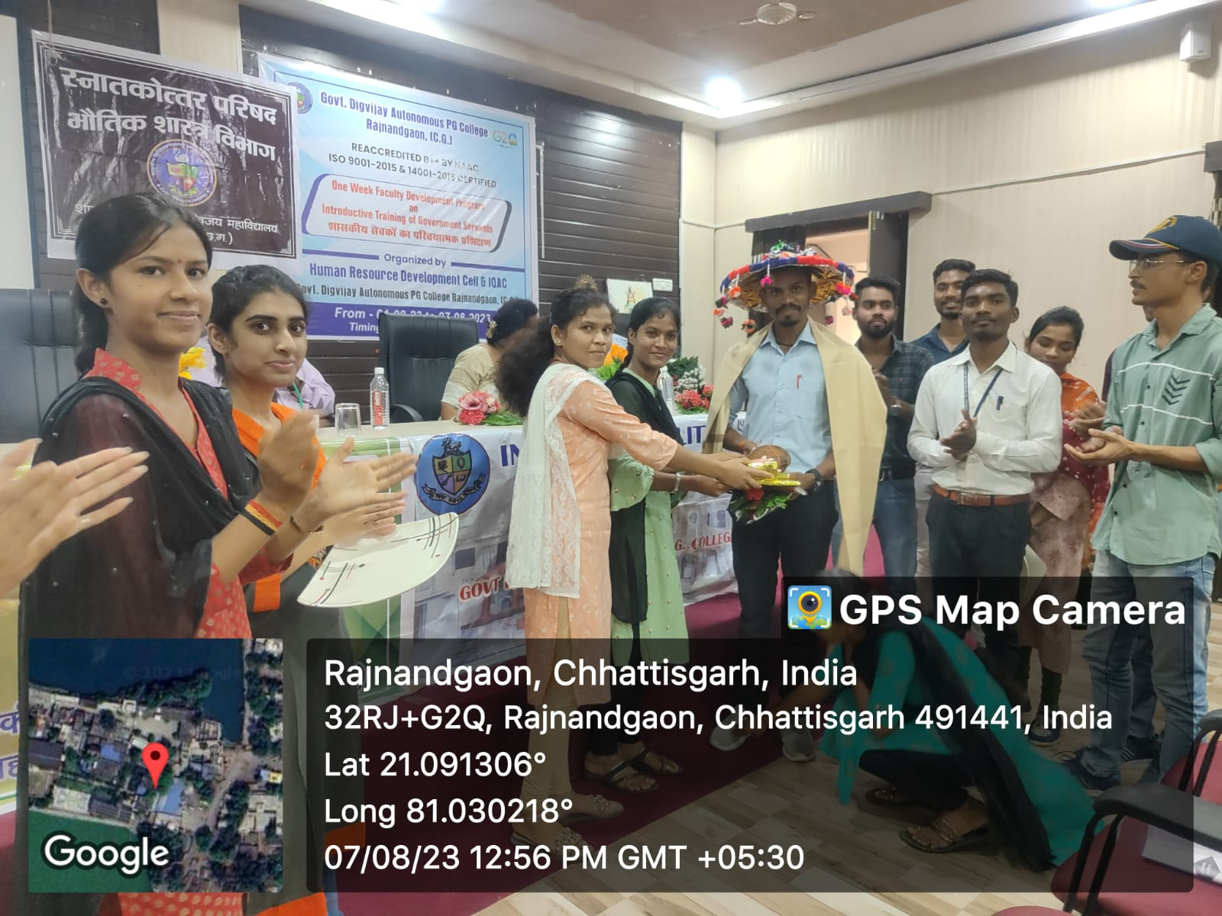
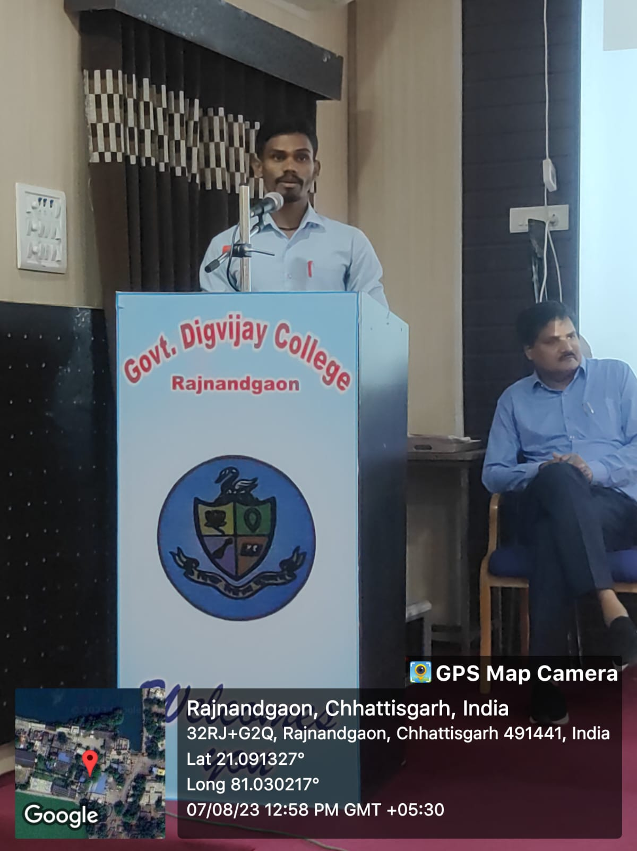

विभागीय प्रतिवेदन
PHYSICS DEPARTMENT
GOVT. DIGVIJAY AUTO. PG COLLEGE RAJNANDGAON (C.G.)
“ Honors Program on Qualifying NET/JRF ”
______________________________________________________________________________________________
PHYSICS DEPARTMENT DATE- 07.08.2023

शास. दिग्विजय ऑटोनोमस स्नातकोत्तर महाविद्यालय राजनांदगांव के भौतिक शास्त्र विभाग के भूतपूर्व छात्र श्री हेमंत कुमार साहू ने CSIR-UGC द्वारा आयोजित NET/JRF परीक्षा में 138 रैंक के साथ उत्तीर्ण कर विभाग के साथ साथ महाविद्यालय का नाम रौशन किया है इस पर महाविद्यालय के प्राचार्य डॉ. के.एल.तांडेकर एवं विभाग से सभी प्राध्यापको के द्वारा बधाई दिया गया | एवं श्री हेमंत साहू वर्तमान में इसी महाविद्यालय में भौतिकशास्त्र विभाग में अतिथि व्याख्याता के पद पर पदस्थ है | श्री हेमंत साहू ने विषम परिस्थिति में स्वाध्याय से इस कठिन परीक्षा को उत्तीर्ण किया है, एवं कृषक फैमिली से आते है | उनकी इस प्रतिभा को महाविद्यालय और विभाग के द्वारा सम्मानित किया गया, साथ ही हेमंत ने अपनी इस यात्रा वृतांत को एम.एस.सी भौतिकशास्त्र के विद्यार्थियों के साथ साझा किया साथ ही किन कठिनाइयों से गुजरकर इस मुकाम को हासिल किया है , इस पर विद्यार्थियों के द्वारा परीक्षा से संबंधित प्रश्न किया गया ,जिसका समाधान हेमंत के द्वारा किया गया एवं श्री हेमंत साहू ने इसका क्रेडिट विभाग के सभी प्राध्यापको को दिया |

विभागाध्यक्ष
भौतिकशास्त्र विभाग
शास. दिग्विजय स्व. स्ना. महाविद्यालय
राजनांदगांव

TEACHER’S DAY CELEBRATION
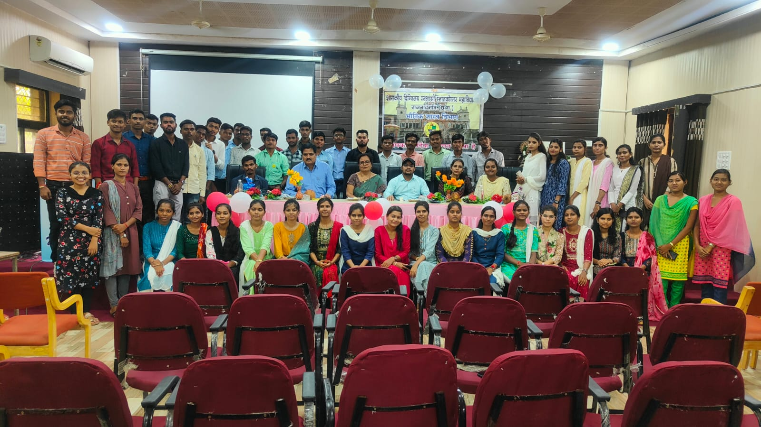

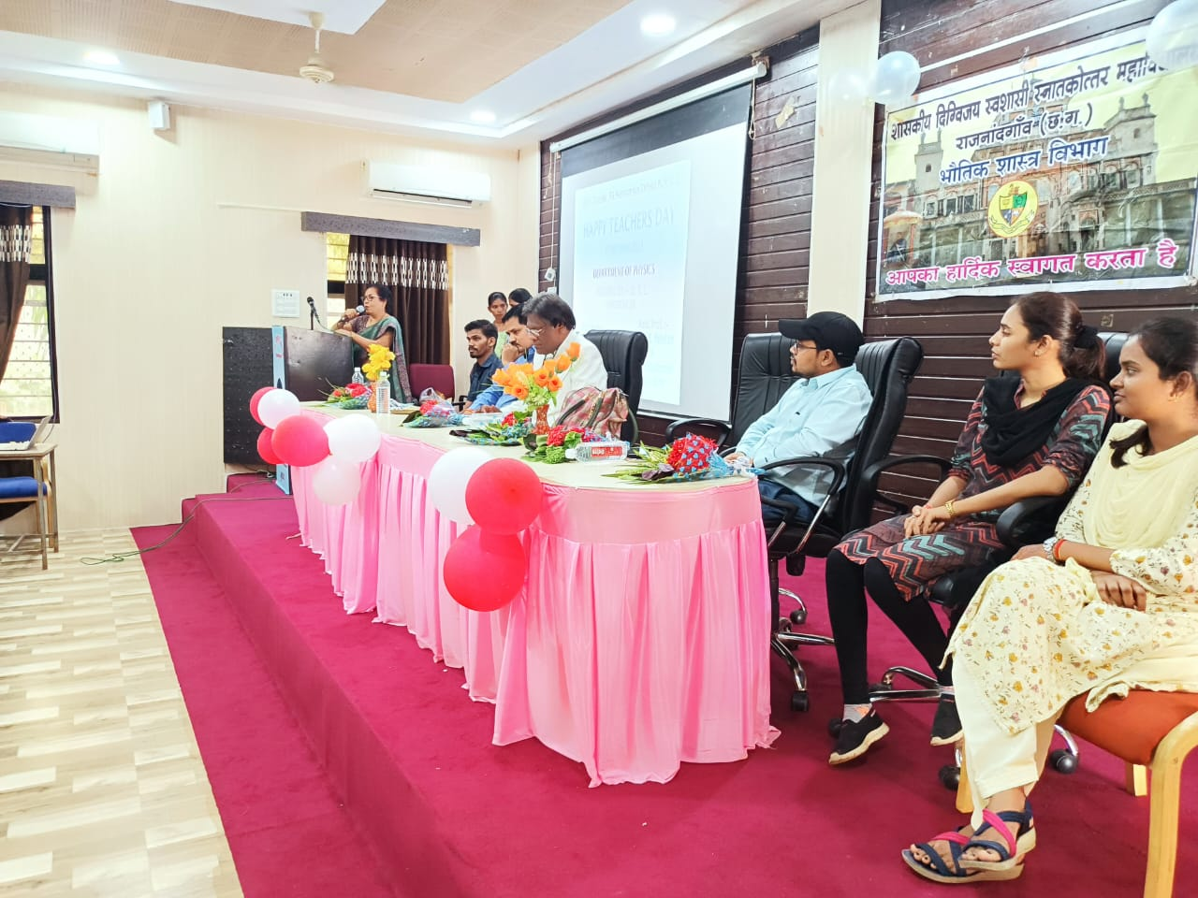

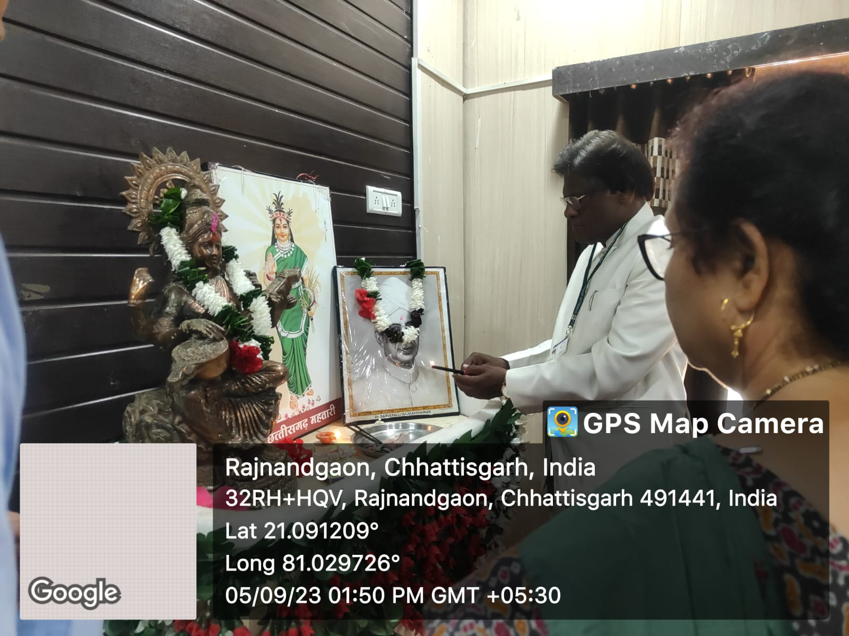

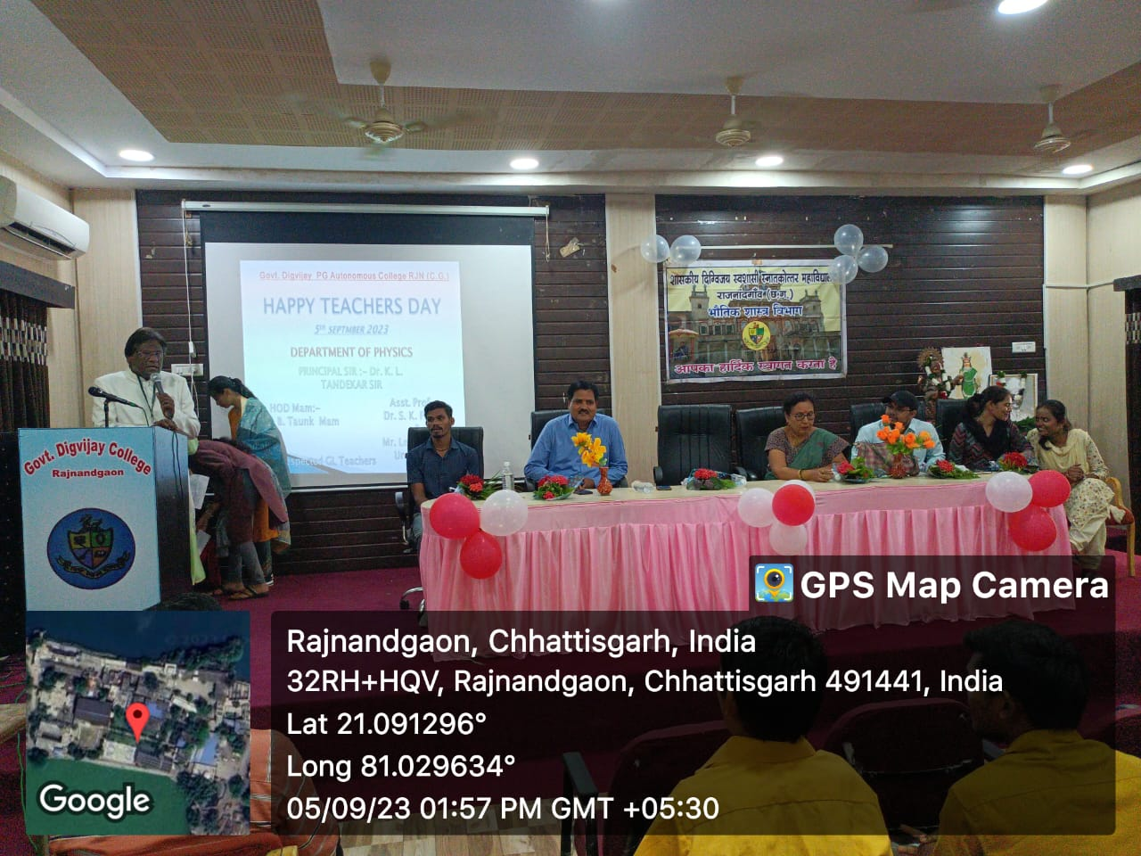

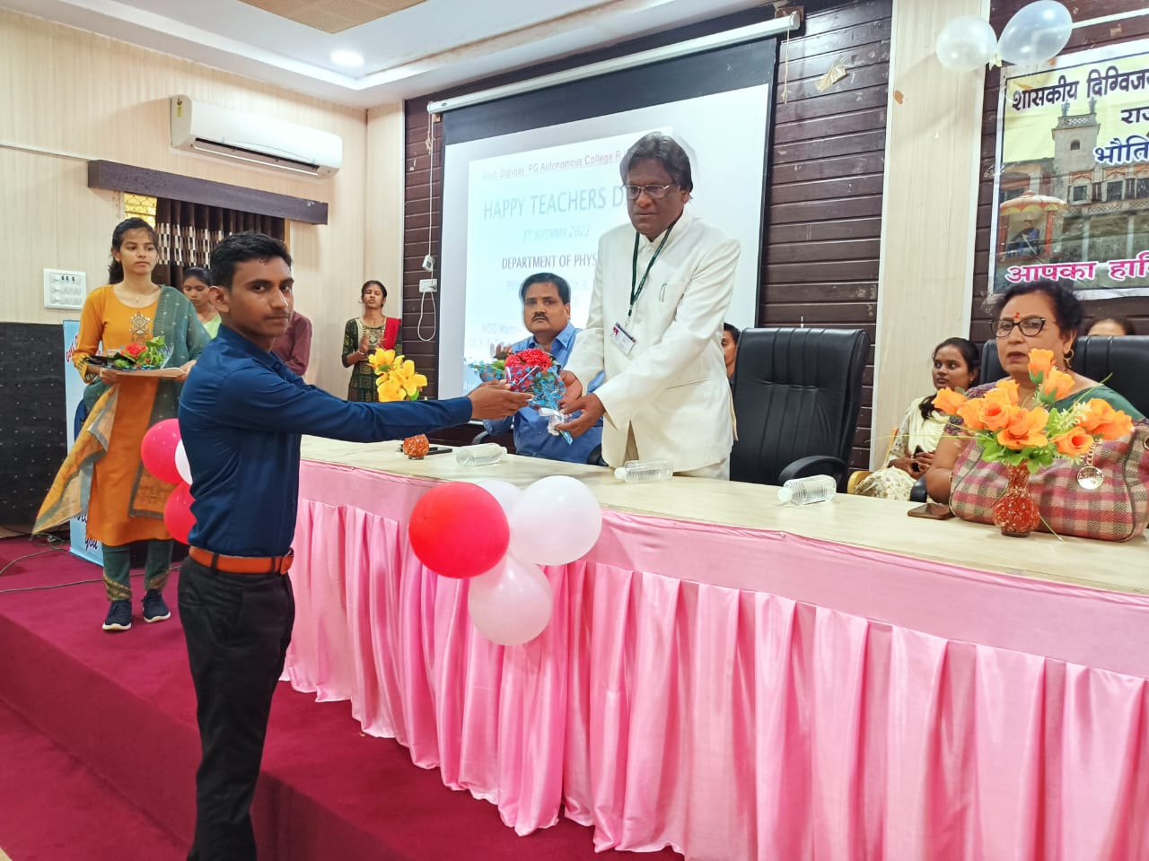

विभागीय प्रतिवेदन
PHYSICS DEPARTMENT
GOVT. DIGVIJAY AUTO. PG COLLEGE RAJNANDGAON (C.G.)
“ TEACHER’S DAY CELEBRATION ”
______________________________________________________________________________________________
PHYSICS DEPARTMENT DATE- 05.09.2023

आज दिनांक 05/09/2023 को शास. दिग्विजय स्वशासी स्नातकोत्तर महाविद्यालय राजनांदगाँव के भौतिक शास्त्र विभाग मे शिक्षक दिवस का आयोजन किया गया | कार्यक्रम का शुभारंभ महाविद्यालय के उर्जावान प्राचार्य डॉ. के.एल.तांडेकर व विभाग के विभागाध्यक्ष व सहायक प्राध्यापक द्वारा माता सरस्वती की पूजा अर्चना से हुआ तत्पश्चात प्राचार्य डॉ. के.एल.तांडेकर के द्वारा शिक्षक दिवस पर उद्बोधन प्रस्तुत किया गया जिसमे उन्होंने शिक्षा पर शिक्षक के महत्व पर प्रकाश डाला ,जिसमे उन्होंने राजनीतिज्ञों का उदाहरण प्रस्तुत करते हुए गुरु की महत्ता को स्पस्ट किया , साथ ही उन्होंने कहा कि शिक्षको के द्वारा दी गई शिक्षा के विरुद्ध जाकर विद्यार्थियों का गलत कृत्य शिक्षक का अपमान है इसीलिए विद्यार्थियों को अनुशासित होना चाहिए तत्पश्चात विभागाध्यक्ष डॉ. पी. बी. टांक के द्वारा उद्बोधन प्रस्तुत किया गया जिसमे उन्होंने गुरुओ के गौरवशाली इतिहास पर प्रकाश डालते हुए बताया कि बिना गुरु के बिना यह संसार आज कितना पिछड़ा हुआ होता एवं जीवन के कुछ अनुभवों को साझा किया तत्पश्चात विभाग के सहायक प्राध्यापक डॉ. सुरेश कुमार एवं लेखा प्रसाद उर्वशा के द्वारा विद्यार्थियों को आशीष वचन प्रदान किया गया | संपूर्ण कार्यक्रम का संचालन एम.एस.सी.(भौतिक शास्त्र ) के विद्यार्थियों के द्वारा किया गया |

विभागाध्यक्ष
भौतिकशास्त्र विभाग
शास. दिग्विजय स्व. स्ना. महाविद्यालय
राजनांदगाँव

ENGINEERING DAY CELEBRATION
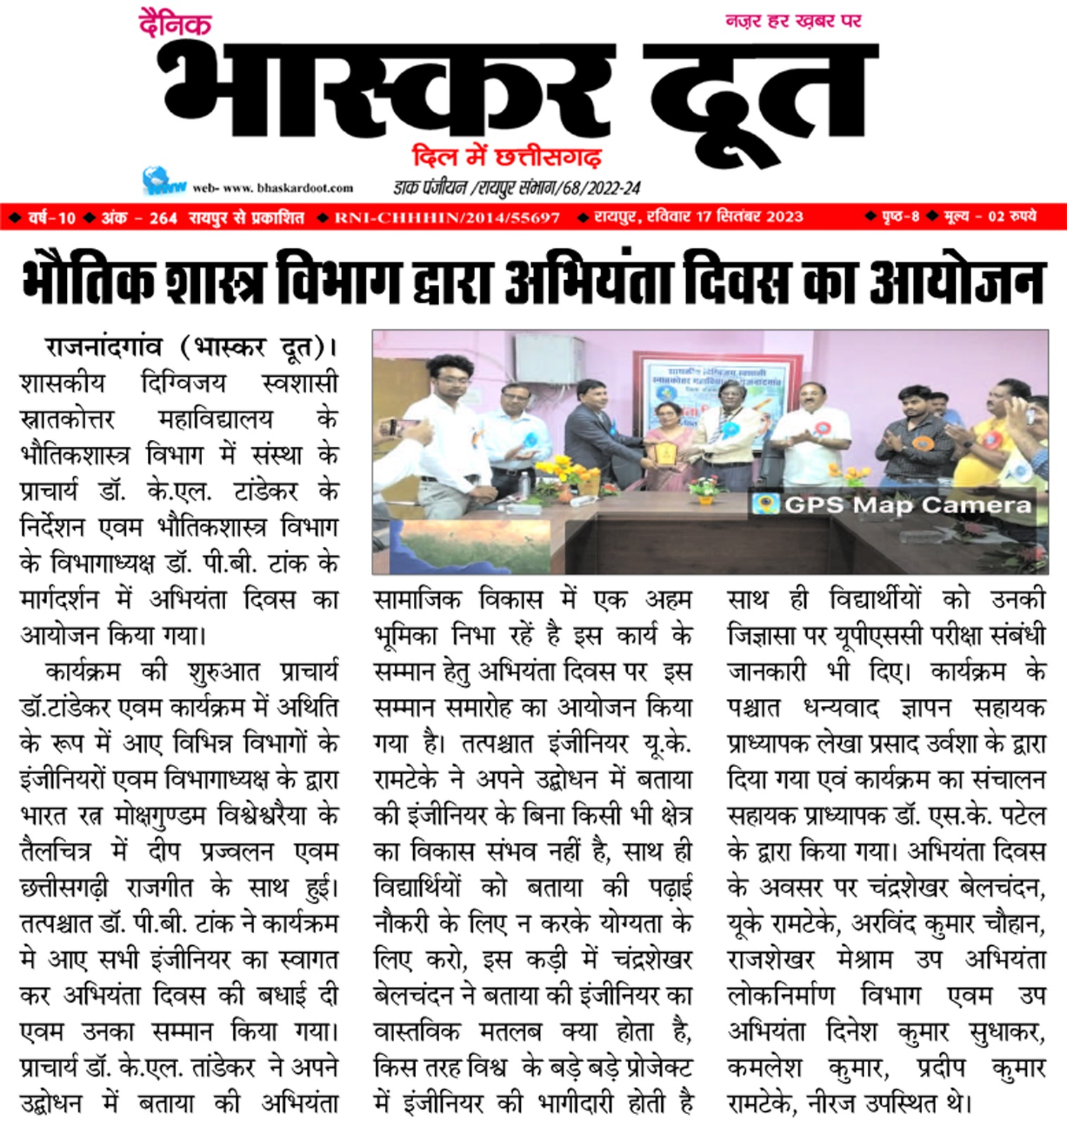

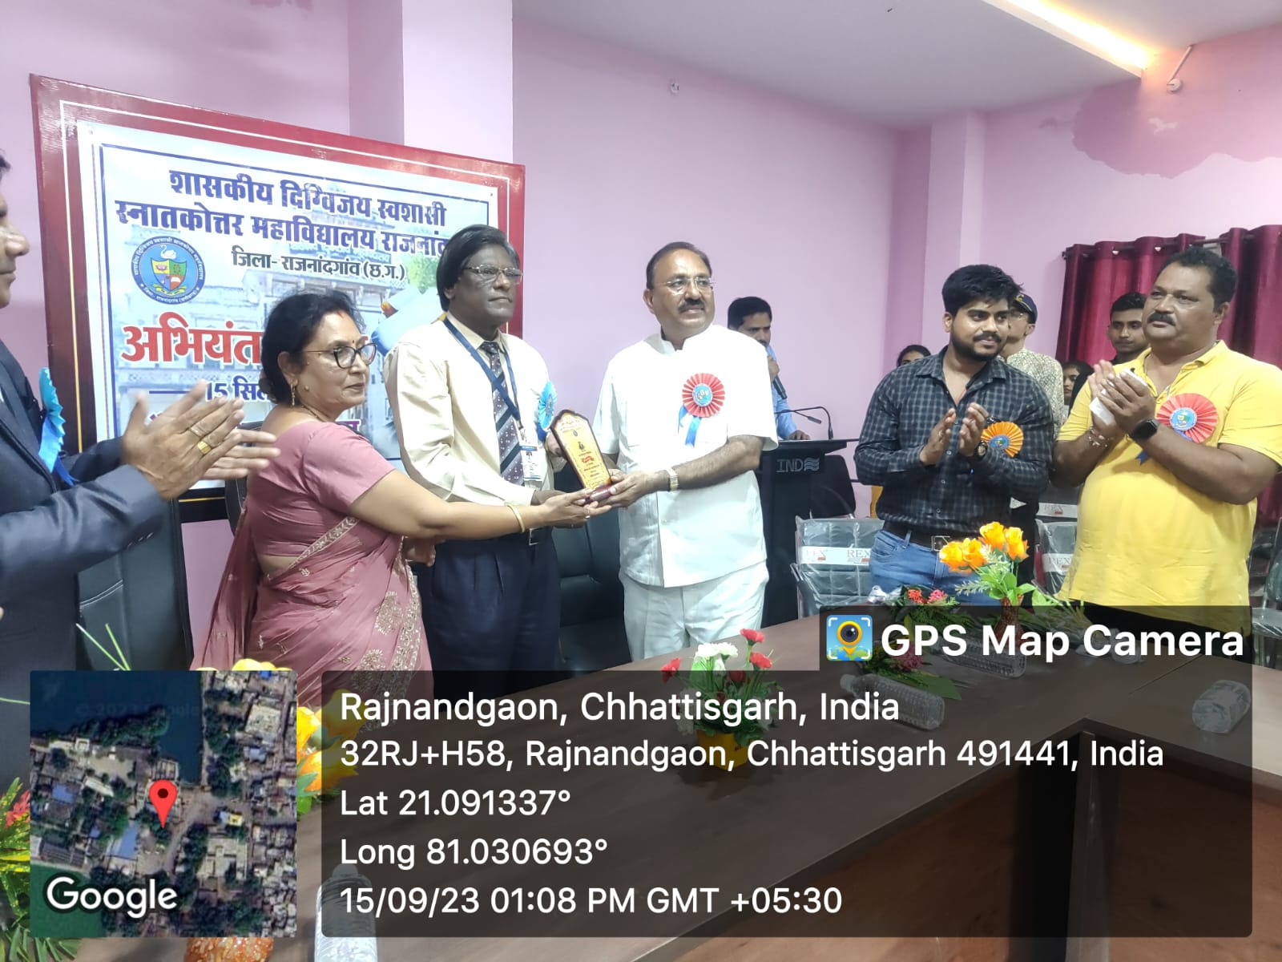

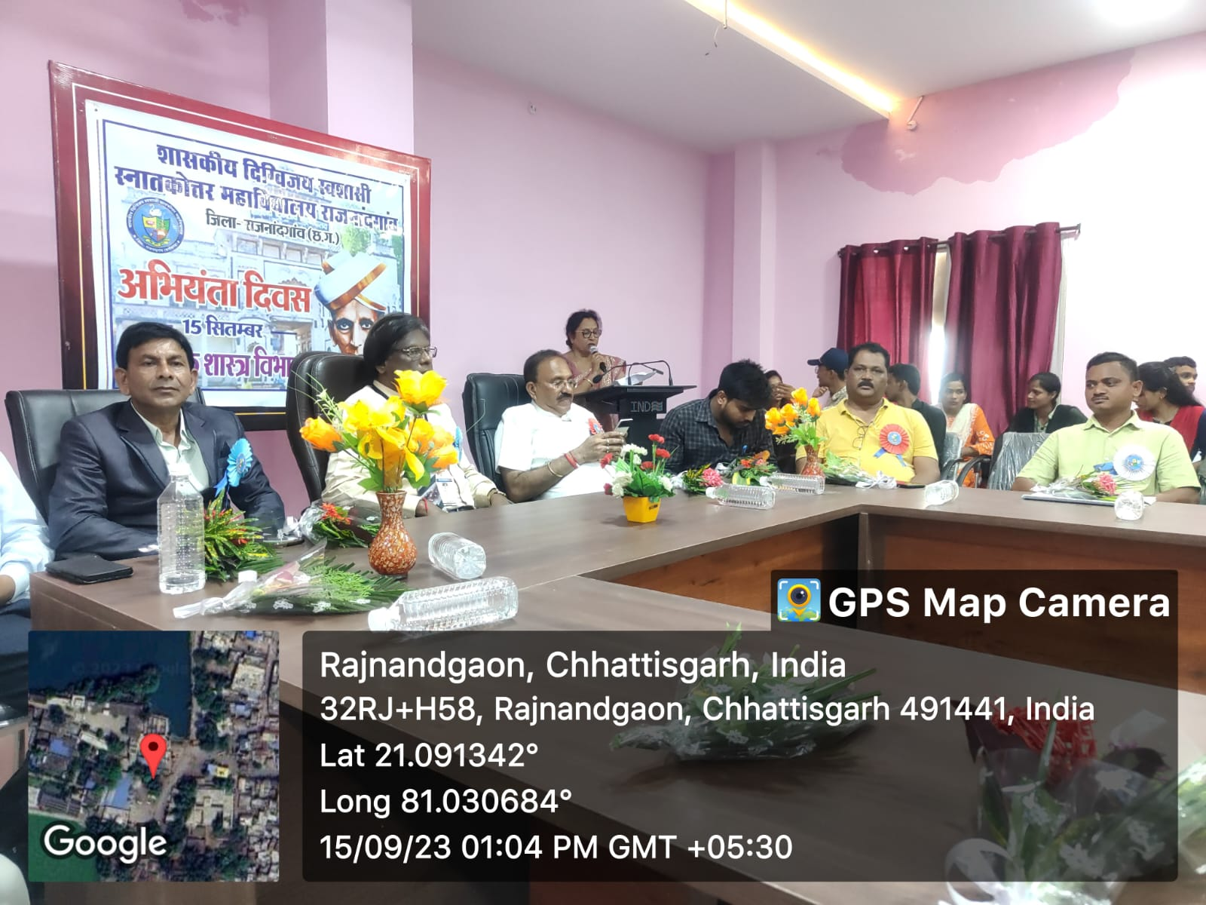

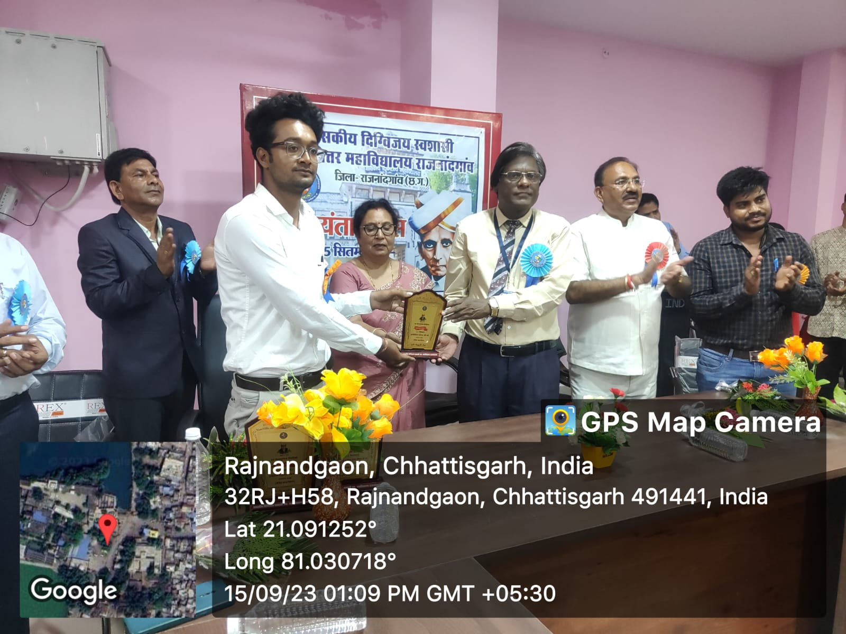

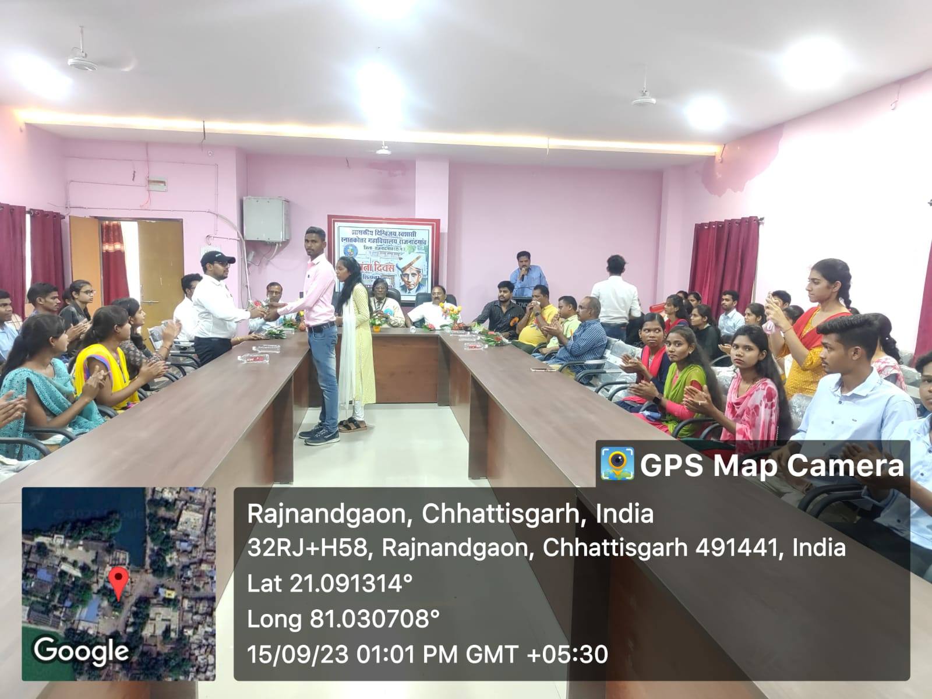

विभागीय प्रतिवेदन
PHYSICS DEPARTMENT
GOVT. DIGVIJAY AUTO. PG COLLEGE RAJNANDGAON (C.G.)
“ ENGINEERING DAY CELEBRATION ”
______________________________________________________________________________________________
PHYSICS DEPARTMENT DATE- 15.09.2023

शासकीय दिग्विजय स्वशासी स्नातकोत्तर महाविद्यालय के भौतिकशास्त्र विभाग में संस्था के प्राचार्य डॉ. के. एल. तांडेकर के निर्देशन एवम भौतिकशास्त्र विभाग के विभागाध्यक्ष डॉ. पी. बी. टांक के मार्गदर्शन में अभियंता दिवस का आयोजन किया गया ।
कार्यक्रम की शुरुआत प्राचार्य डॉ.तांडेकर एवम कार्यक्रम में अथिति के रूप में आए विभिन्न विभागों के इंजीनियरों एवम विभागाध्यक्ष के द्वारा भारत रत्न मोक्षगुण्डम विश्वेश्वरैया के तैलचित्र में दीप प्रज्वलन एवम छत्तीसगढ़ी राजगीत के साथ हुई। तत्पश्चात डॉ. पी. बी. टांक ने कार्यक्रम मे आए सभी इंजीनियर का स्वागत कर अभियंता दिवस की बधाई दी एवम उनका सम्मान किया गया । प्राचार्य डॉ. के. एल. तांडेकर ने अपने उद्बोधन में बताया की अभियंता सामाजिक विकास में एक अहम भूमिका निभा रहें है इस कार्य के सम्मान हेतु अभियंता दिवस पर इस सम्मान समारोह का आयोजन किया गया है । तत्पश्चात इंजीनियर श्री यू.के. रामटेके ने अपने उद्बोधन में बताया की इंजीनियर के बिना किसी भी क्षेत्र का विकास संभव नहीं है , साथ ही विद्यार्थियों को बताया की पढ़ाई नौकरी के लिए न करके योग्यता के लिए करो, इस कड़ी में श्री चंद्रशेखर बेलचंदन ने बताया की इंजीनियर का वास्तविक मतलब क्या होता है , किस तरह विश्व के बड़े बड़े प्रोजेक्ट में इंजीनियर की भागीदारी होती है साथ ही विद्यार्थीयों को उनकी जिज्ञासा पर यूपीएससी परीक्षा संबंधी जानकारी भी दिए । कार्यक्रम के पश्चात धन्यवाद ज्ञापन सहायक प्राध्यापक लेखा प्रसाद उर्वशा के द्वारा दिया गया एवम कार्यक्रम का संचालन सहायक प्राध्यापक डॉ. एस. के. पटेल के द्वारा किया गया ।
अभियंता दिवस के अवसर पर श्री चंद्रशेखर बेलचंदन मुख्य कार्यपालन अभियंता छत्तीसगढ़ गृह निर्माण मंडल राजनांदगांव एवम श्री यू के रामटेके मुख्य कार्यपालन अभियंता नगर निगम राजनांदगांव, श्री अरविंद कुमार चौहान मुख्य कार्यपालन अभियंता लोक निर्माण विभाग राजनांदगांव , श्री राजशेखर मेश्राम उप अभियंता लोकनिर्माण विभाग एवम उप अभियंता दिनेश कुमार सुधाकर , कमलेश कुमार, प्रदीप कुमार रामटेके ,नीरज उपस्थित थे । इस अवसर पर भौतिक शास्त्र विभाग के स्नातकोत्तर के सभी विद्यार्थी उपस्थित थे |

विभागाध्यक्ष
भौतिकशास्त्र विभाग
शास. दिग्विजय स्व. स्ना. महाविद्यालय
राजनांदगाँव
Interdepartmental Lecture with mathematics
department On “ Analytic function ”
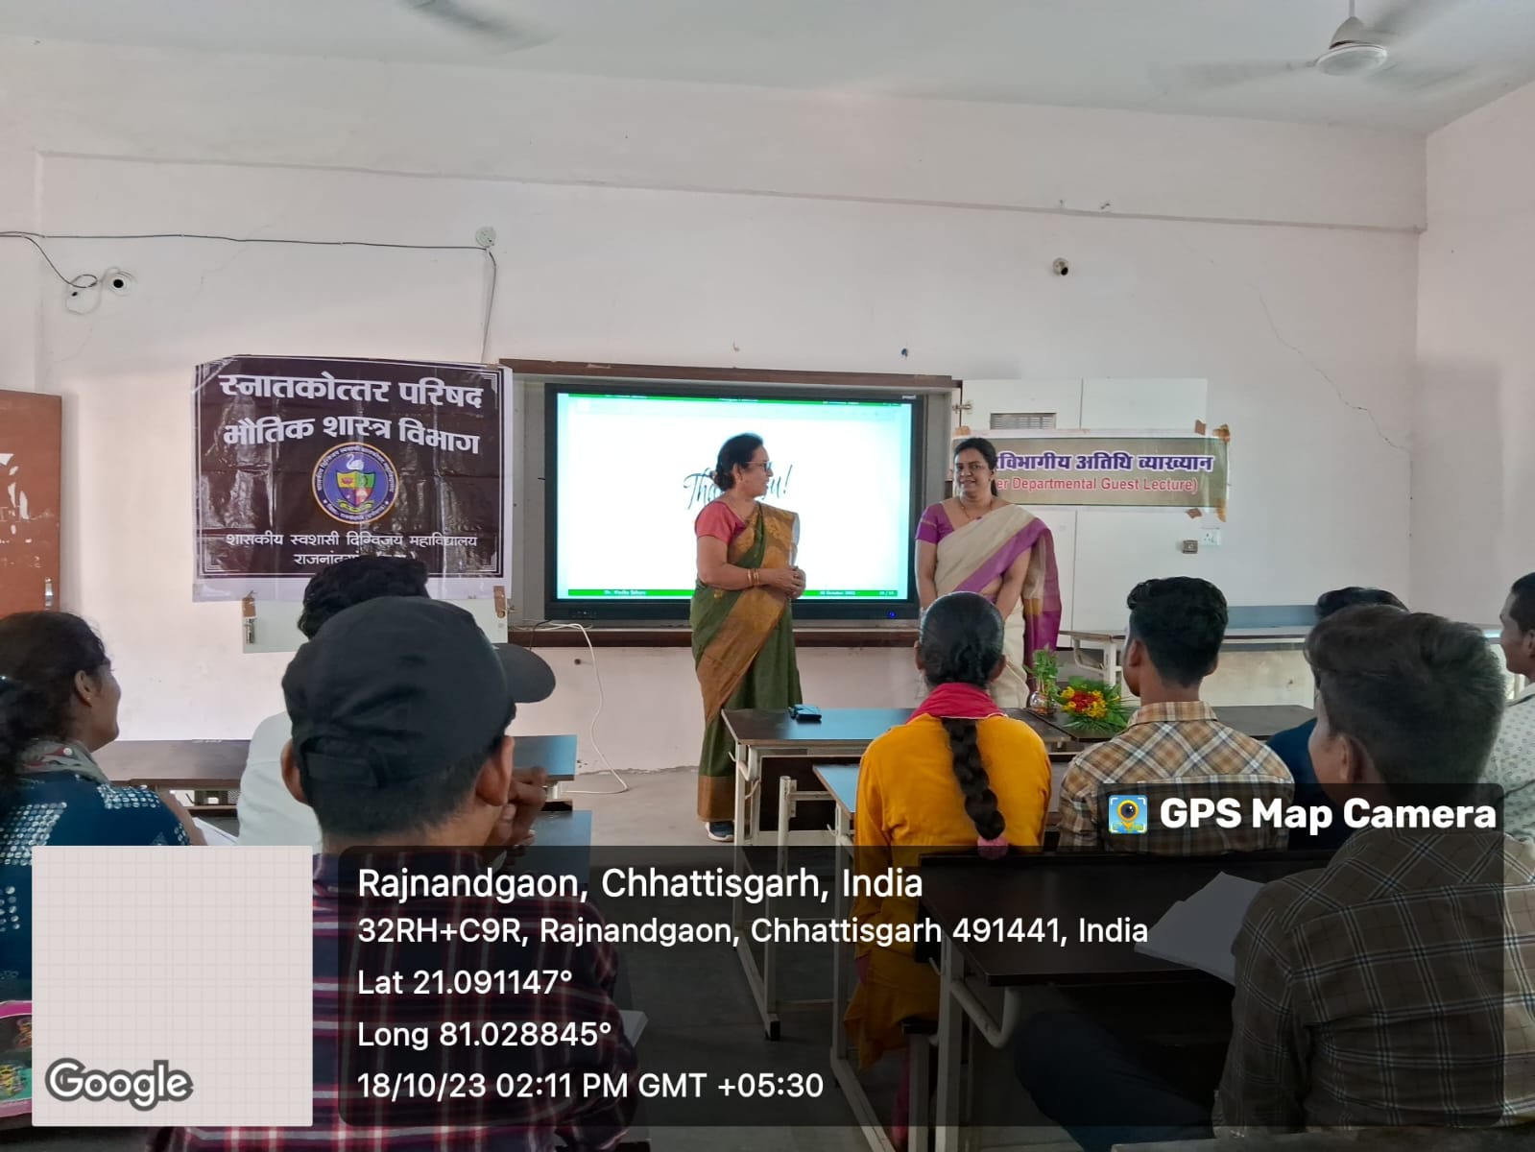
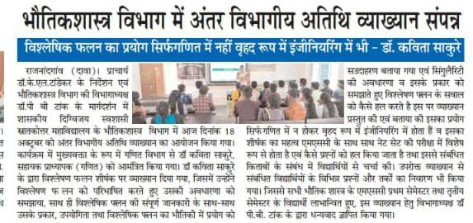

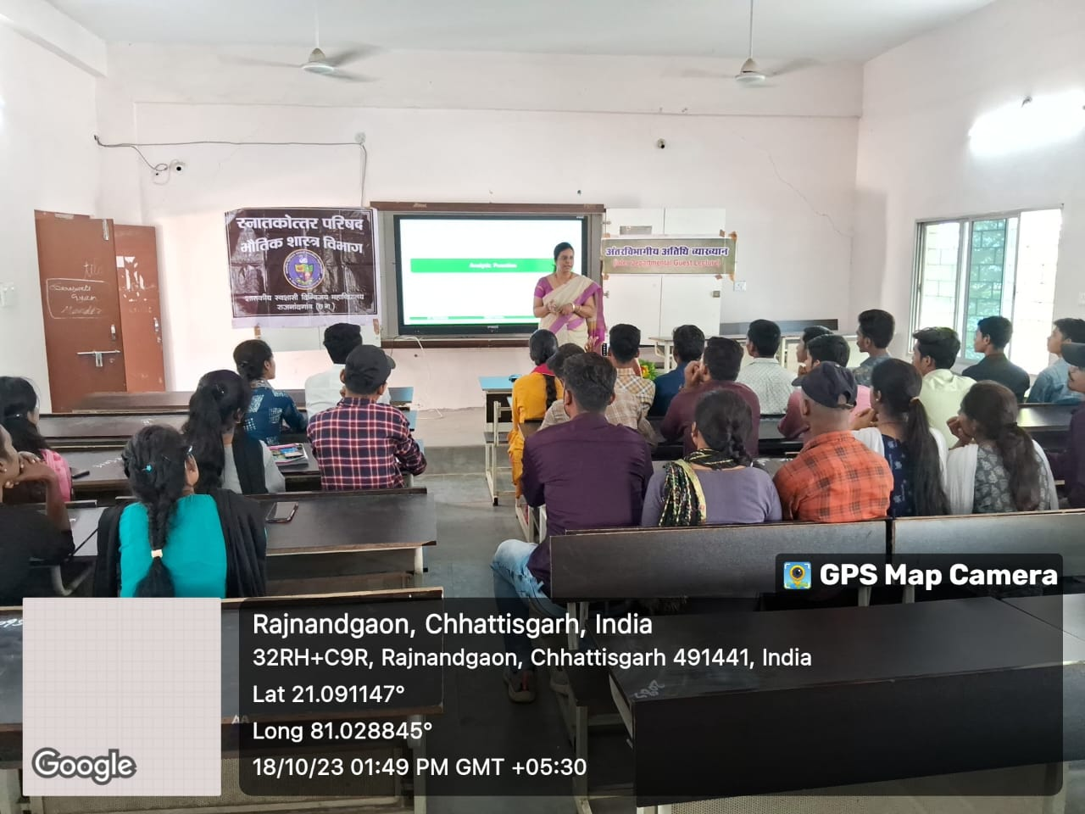

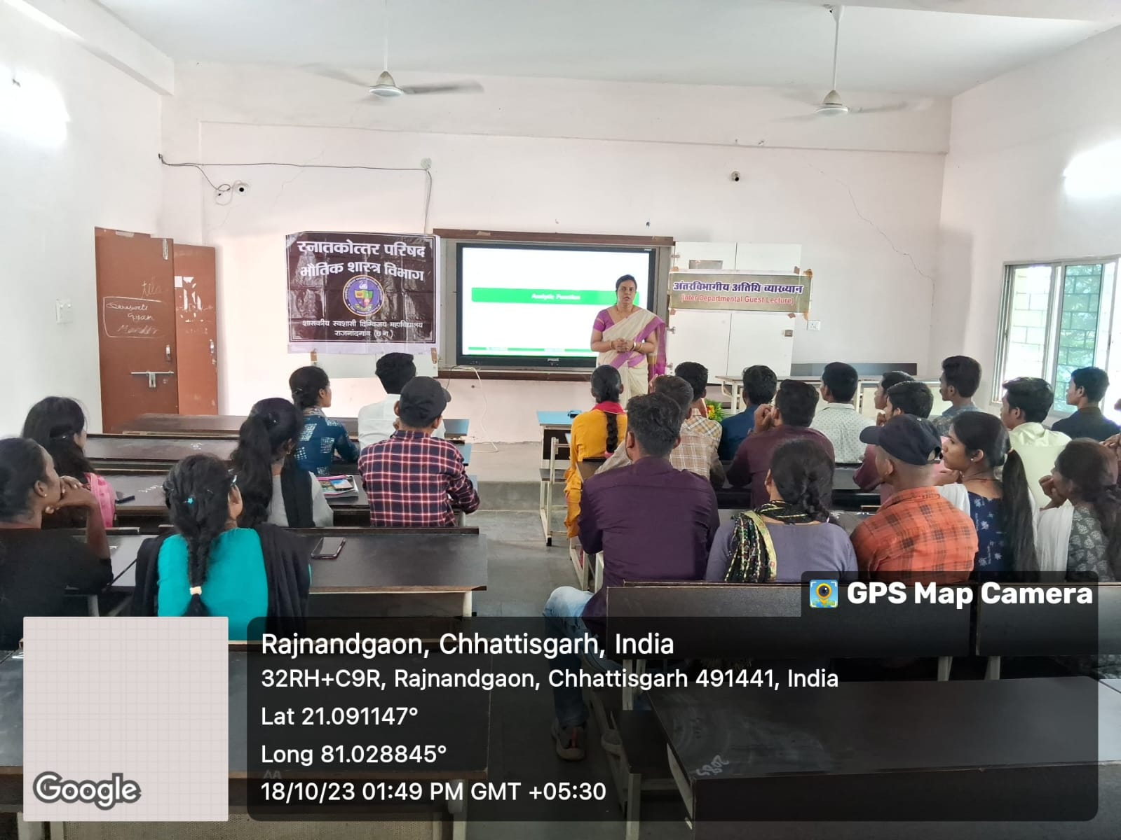

विभागीय प्रतिवेदन
PHYSICS DEPARTMENT
GOVT. DIGVIJAY AUTO. PG COLLEGE RAJNANDGAON (C.G.)
“ INTERDEPARTMENTAL LECTURE ON ANALYTIC FUNCTION ”
______________________________________________________________________________________________
PHYSICS DEPARTMENT DATE- 18.10.2023

प्राचार्य डॉ के. एल. टांडेकर के निर्देशन एवं भौतिकशास्त्र विभाग की विभागाध्यक्ष डॉ पी बी टांक के मार्गदर्शन में शासकीय दिग्विजय स्वशासी स्नातकोत्तर महाविद्यालय राजनांदगांव के भौतिकशास्त्र विभाग में आज दिनांक 18 /10/ 2023 को अंतर विभागीय अतिथि व्याख्यान का आयोजन किया गया .कार्यक्रम में मुख्य वक्ता के रूप में गणित विभाग से डॉ कविता साकुरे , सहायक प्राध्यापक (गणित ) को आमंत्रित किया गया । डॉ कविता साकुरे के द्वारा विश्लेषण फलन शीर्षक पर व्याख्यान दिया गया , जिसमें उन्होंने विश्लेषण फलन को परिभाषित करते हुए उसकी अवधारणा को समझाया साथ ही विश्लेषिक फलन की संपूर्ण जानकारी के साथ-साथ उसके प्रकार, उपयोगिता तथा विश्लेषिक फलन का भौतिकी में प्रयोग को सउदाहरण बताया गया एवम सिंगुलैरिटी की अवधारणा व इसके प्रकार को समझाते हुए विश्लेषण फलन के सवाल को कैसे हल करते है इस पर व्याख्यान प्रस्तुत की एवम बताया की इसका प्रयोग सिर्फ गणित में न होकर वृहद रूप में इंजीनियरिंग में होता हैं व इसका शीर्षक का महत्व एम एस सी के साथ साथ नेट सेट की परीक्षा में विशेष रूप से होता है एवम कैसे प्रश्नों को हल किया जाता है । तथा इससे संबंधित किताबों के संबंध में विद्यार्थियों से चर्चा की । उपरोक्त व्याख्यान से संबंधित विद्यार्थियों के विभिन्न प्रश्नों और तर्कों का निवारण भी किया गया। जिससे सभी भौतिक शास्त्र के एमएससी प्रथम सेमेस्टर तथा तृतीय सेमेस्टर के विद्यार्थी लाभान्वित हुए , इस व्याख्यान हेतु विभागाध्यक्ष डॉ पी बी टांक के द्वारा धन्यवाद ज्ञापित किया गया । इस व्याख्यान में भौतिकशास्त्र विभाग कि विभागाध्यक्ष डॉ. पी.बी. टांक व सहायक प्राध्यापक डॉ. एस.के. पटेल , एल.पी. उर्वशा व सभी अतिथि व्याख्याता तथा एम.एस. सी. भौतिकशास्त्र के सभी 68 विद्यार्थी उपस्थित थे |

विभागाध्यक्ष
भौतिकशास्त्र विभाग
शास. दिग्विजय स्व. स्ना. महाविद्यालय
राजनांदगाँव

Interdepartmental Lecture with Computer Application On “ Progaming language ”

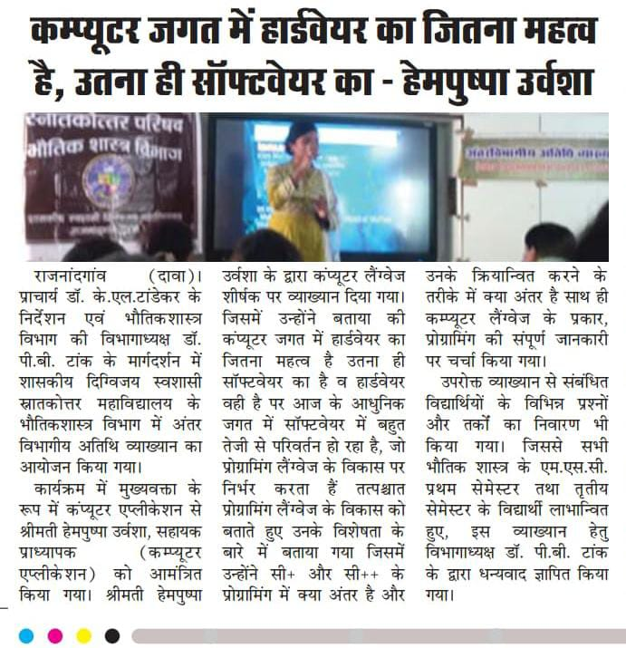

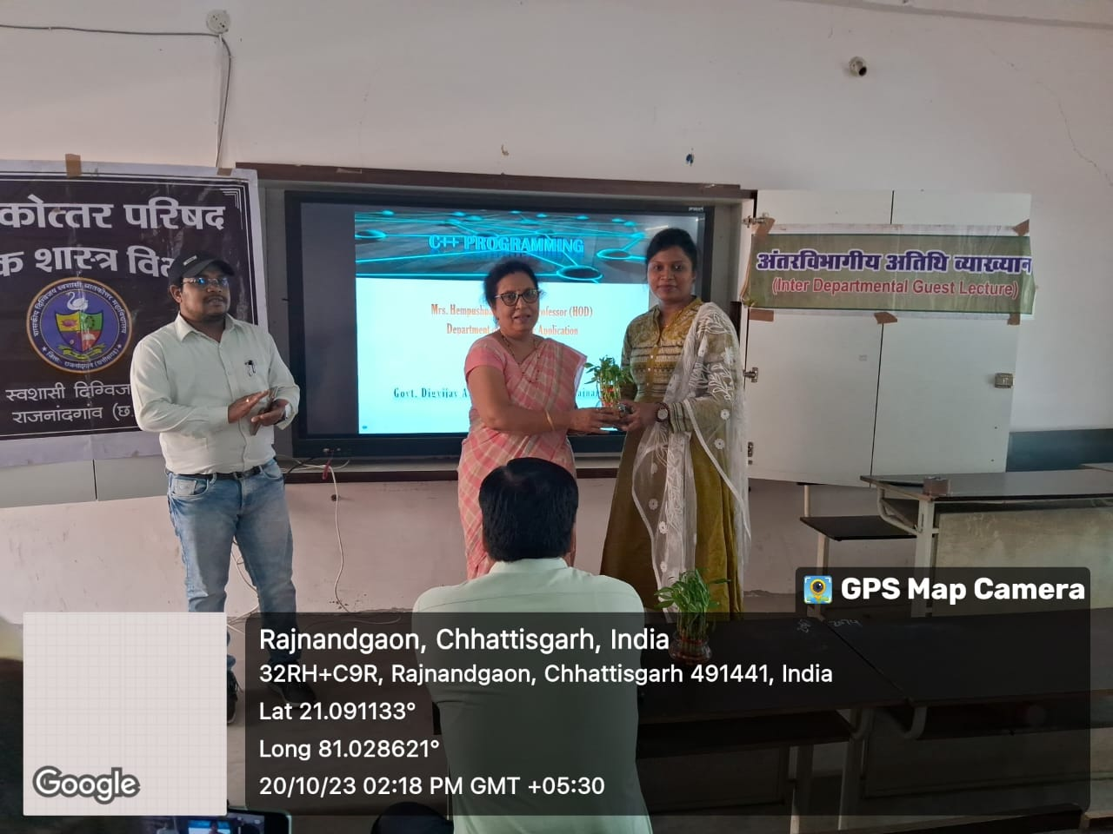

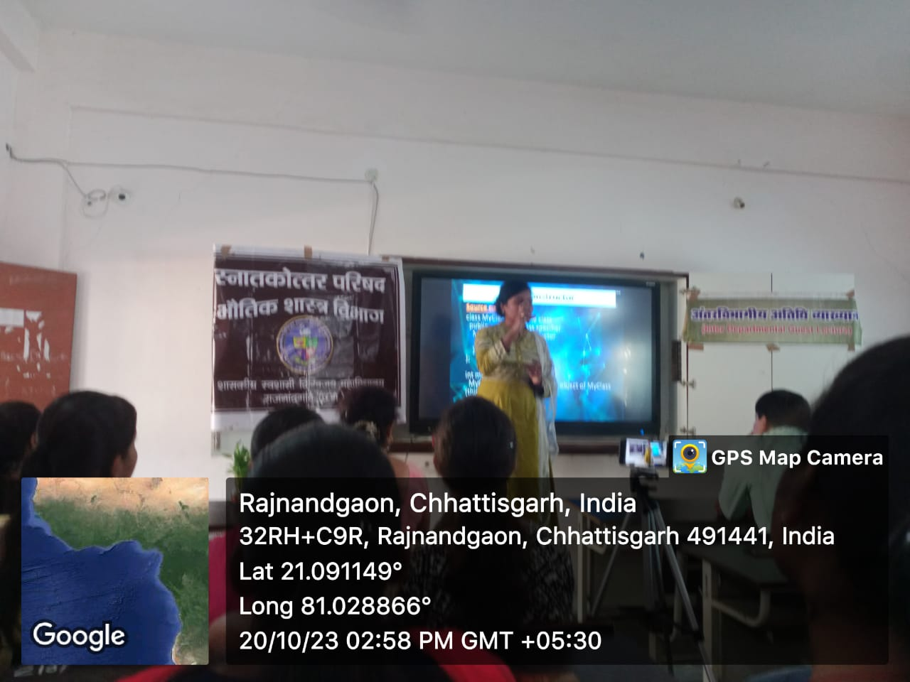

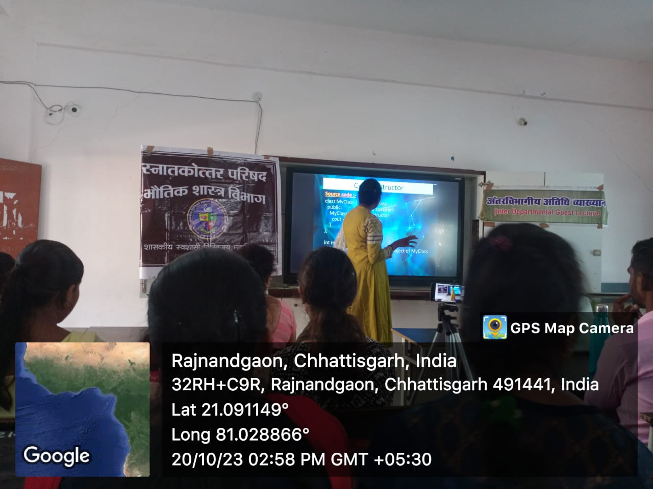

विभागीय प्रतिवेदन
PHYSICS DEPARTMENT
GOVT. DIGVIJAY AUTO. PG COLLEGE RAJNANDGAON (C.G.)
“ INTERDEPARTMENTAL LECTURE ON PROGRAMING LANGUAGE ”
______________________________________________________________________________________________
PHYSICS DEPARTMENT DATE- 20.10.2023

प्राचार्य डॉ के. एल. टांडेकर के निर्देशन एवं भौतिकशास्त्र विभाग की विभागाध्यक्ष डॉ पी बी टांक के मार्गदर्शन में शासकीय दिग्विजय स्वशासी स्नातकोत्तर महाविद्यालय राजनांदगांव के भौतिकशास्त्र विभाग में आज दिनांक 20 /10/ 2023 को अंतर विभागीय अतिथि व्याख्यान का आयोजन किया गया .कार्यक्रम में मुख्य वक्ता के रूप में कंप्यूटर एप्लीकेशन से श्रीमती हेमपुष्पा उर्वशा , सहायक प्राध्यापक (कंप्यूटर एप्लीकेशन) को आमंत्रित किया गया । श्रीमती हेमपुष्पा उर्वशा के द्वारा " कंप्यूटर लैंग्वेज " शीर्षक पर व्याख्यान दिया गया । जिसमे उन्होंने बताया की कंप्यूटर जगत में हार्डवेयर का जितना महत्व है उतना ही सॉफ्टवेयर का है व हार्डवेयर वही है पर आज के आधुनिक जगत में सॉफ्टवेयर में बहुत तेजी से परिवर्तन हो रहा है , जो प्रोग्रामिंग लैंग्वेज के विकास पर निर्भर करता हैं तत्पश्चात प्रोग्रामिंग लैंग्वेज के विकास को बताते हुए उनके विशेषता के बारे में बताया गया जिसमे उन्होंने C+ और C++ के प्रोग्रामिंग में क्या अंतर है और उनके क्रियान्वित करने के तरीके में क्या अंतर है साथ ही कंप्यूटर लैंग्वेज के प्रकार , programming paradigms, Feature of C++, C++ method, syntax, working of C++ की संपूर्ण जानकारी पर चर्चा किया गया । उपरोक्त व्याख्यान से संबंधित विद्यार्थियों के विभिन्न प्रश्नों और तर्कों का निवारण भी किया गया। जिससे सभी भौतिक शास्त्र के एमएससी प्रथम सेमेस्टर तथा तृतीय सेमेस्टर के विद्यार्थी लाभान्वित हुए , इस व्याख्यान हेतु विभागाध्यक्ष डॉ पी बी टांक के द्वारा धन्यवाद ज्ञापित किया गया ।इस व्याख्यान में भौतिकशास्त्र विभाग कि विभागाध्यक्ष डॉ. पी.बी. टांक व सहायक प्राध्यापक डॉ. एस.के. पटेल , एल.पी. उर्वशा व सभी अतिथि व्याख्याता तथा एम.एस. सी. भौतिकशास्त्र के सभी 68 विद्यार्थी उपस्थित थे |

विभागाध्यक्ष
भौतिकशास्त्र विभाग
शास. दिग्विजय स्व. स्ना. महाविद्यालय
राजनांदगाँव

Awareness of Technology
“BHABHA JAYNTI CELEBRATION “
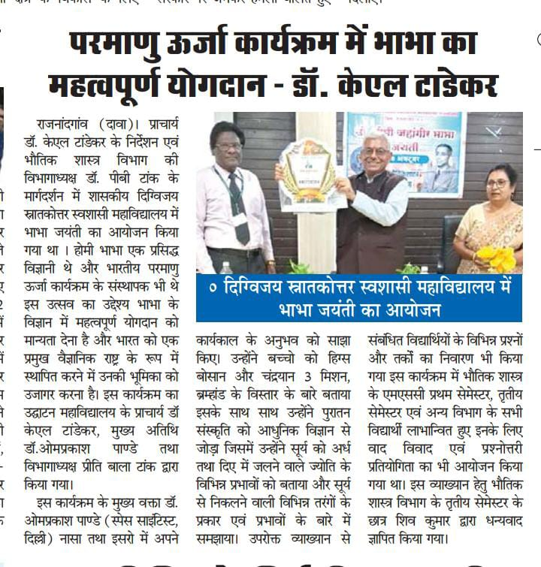

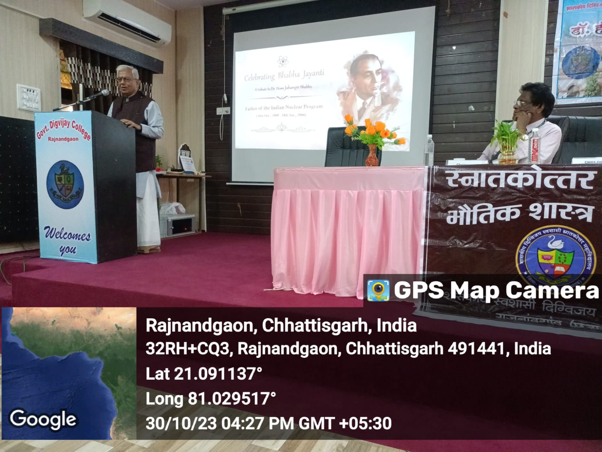

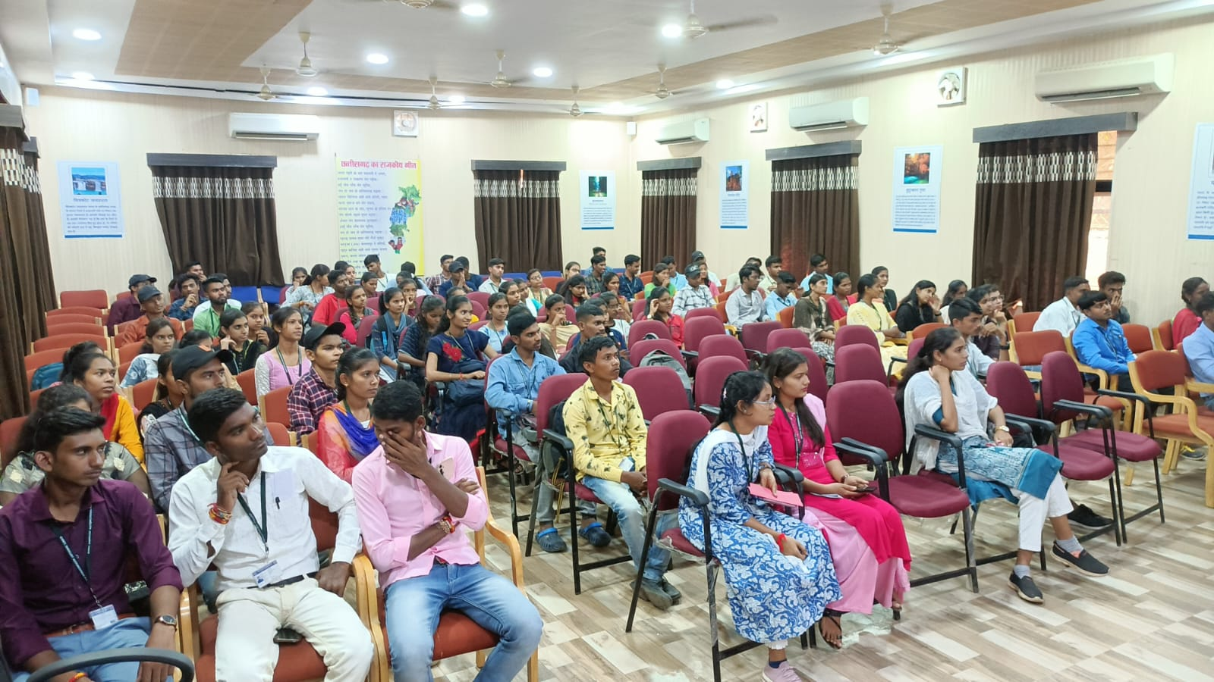

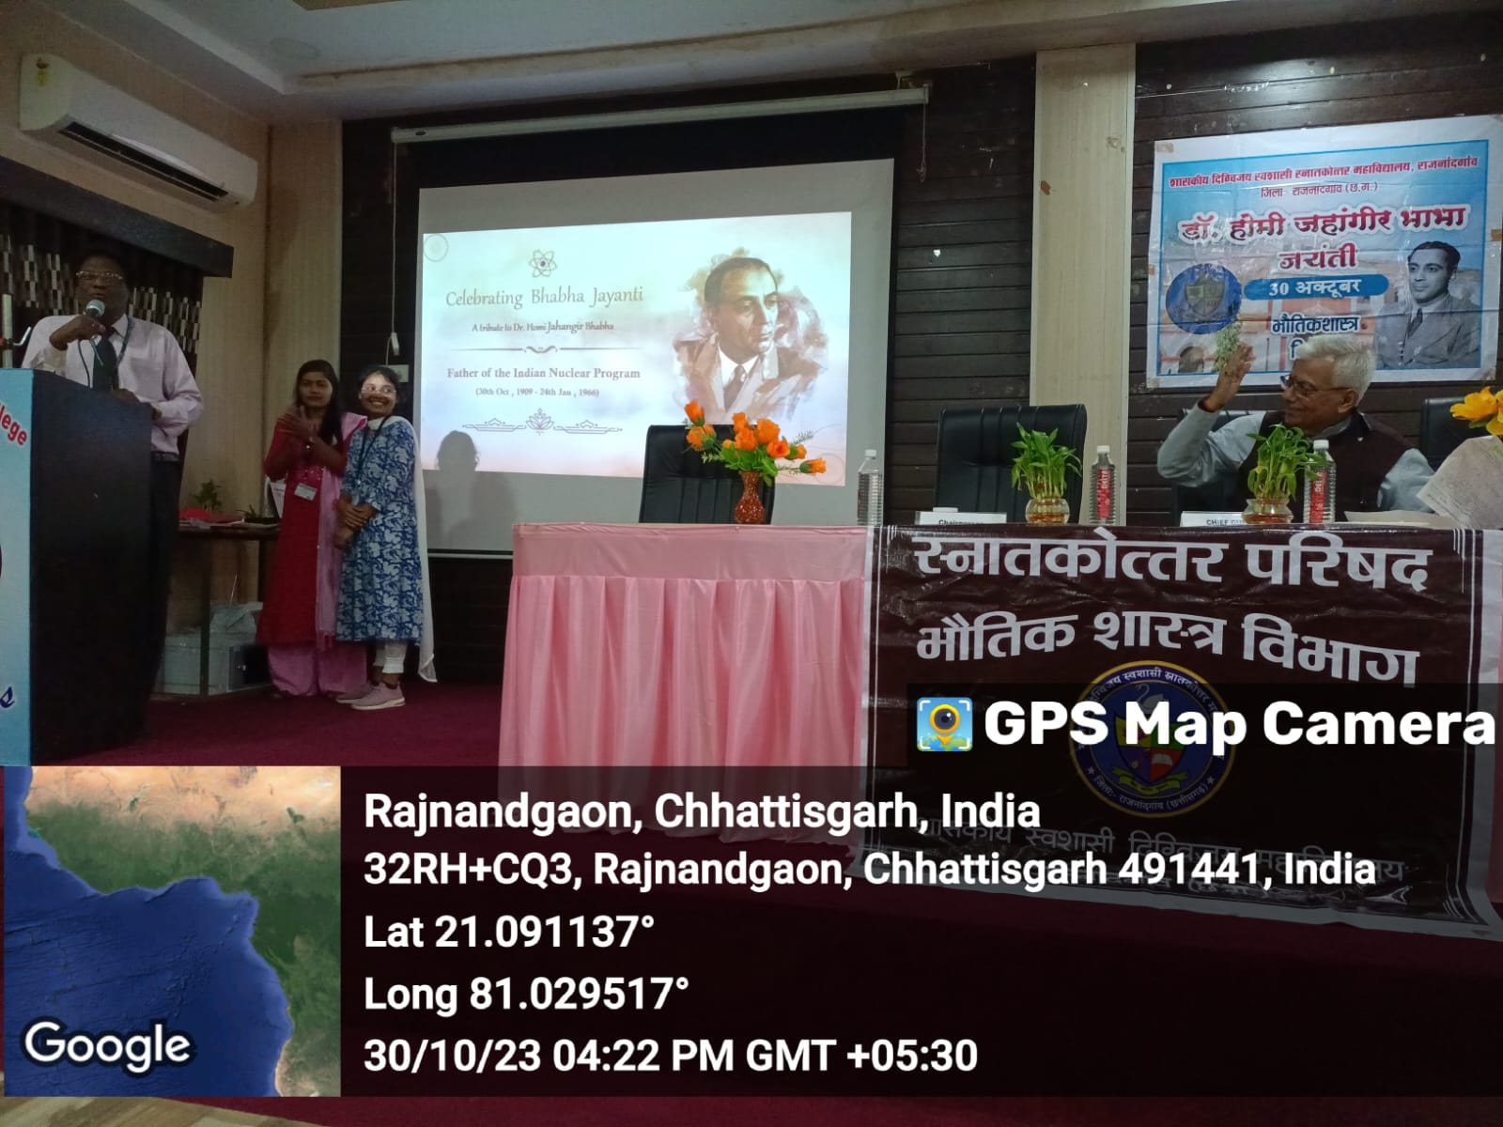

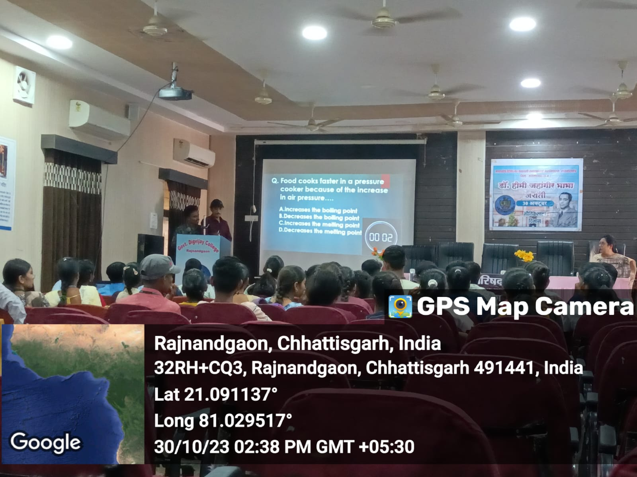

विभागीय प्रतिवेदन
PHYSICS DEPARTMENT
GOVT. DIGVIJAY AUTO. PG COLLEGE RAJNANDGAON (C.G.)
Awareness of Technology
“ BHABHA JYANTI CELEBRATION”
______________________________________________________________________________________________
PHYSICS DEPARTMENT DATE- 30.10.2023

प्राचार्य डॉ. के.एल. तांडेकर के निर्देशन एवं भौतिक शास्त्र विभाग की विभागाध्यक्ष डॉ पी.बी. टौंक के मार्गदर्शन में शासकीय दिग्विजय स्नातकोत्तर स्वशासी महाविद्यालय के भौतिक शास्त्र विभाग में आज के टेक्नोलॉजी और साइंस के खोज से विद्यार्थियों को परिचय हेतु भाभा जयंती का आयोजन दिनांक 30/10/2023 को किया गया । होमी भाभा एक प्रसिद्ध विज्ञानी थे और भारतीय परमाणु ऊर्जा कार्यक्रम के संस्थापक भी थे, इस उत्सव का उद्देश्य भाभा के विज्ञान में महत्वपूर्ण योगदान को मान्यता देना है और भारत को एक प्रमुख वैज्ञानिक राष्ट्र के रूप में स्थापित करने में उनकी भूमिका को उजागर करना है | इस कार्यक्रम का उद्घाटन महाविद्यालय के प्राचार्य डॉ के.एल. तांडेकर ,मुख्य अतिथि डॉ. ओमप्रकाश पाण्डे तथा विभागाध्यक्ष प्रीति बाला टौंक द्वारा किया गया, इस कार्यक्रम के मुख्य वक्ता डॉ. ओमप्रकाश पाण्डे (स्पेस साइंटिस्ट,दिल्ली) नासा तथा इसरो में अपने कार्यकाल के अनुभव को साझा किए। उन्होंने बच्चो को हिग्स बोसान (god particle) और चंद्रयान-3 मिशन, ब्रम्हांड के विस्तार के बारे बताया इसके साथ साथ उन्होंने पुरातन संस्कृति को आधुनिक विज्ञान से जोड़ा जिसमे उन्होंने सूर्य को अर्ध तथा दिए में जलने वाले ज्योति के विभिन्न प्रभावों को बताया और सूर्य से निकलने वाली विभिन्न तरंगों के प्रकार एवं प्रभावों के बारे में समझाया। उपरोक्त व्याख्यान से संबंधित विद्यार्थियों के विभिन्न प्रश्नों और तर्कों का निवारण भी किया गया इस कार्यक्रम में अतिथि व्याख्याता हेमन्त कुमार साहू, मुक्ति वर्मा एवं नंदनी खोबरागड़े उपस्थित थे | भौतिक शास्त्र के एमएससी प्रथम सेमेस्टर, तृतीय सेमेस्टर एवं अन्य विभाग के सभी विद्यार्थी लाभान्वित हुए इनके लिए वाद विवाद एवं प्रश्नोत्तरी प्रतियोगिता का भी आयोजन किया गया था। इस व्याख्यान हेतु भौतिक शास्त्र विभाग के तृतीय सेमेस्टर के छात्र शिव कुमार द्वारा धन्यवाद ज्ञापित किया गया ।

विभागाध्यक्ष
भौतिकशास्त्र विभाग
शास. दिग्विजय स्व. स्ना. महाविद्यालय
राजनांदगाँव

Activity Under MOU
Group Discussion
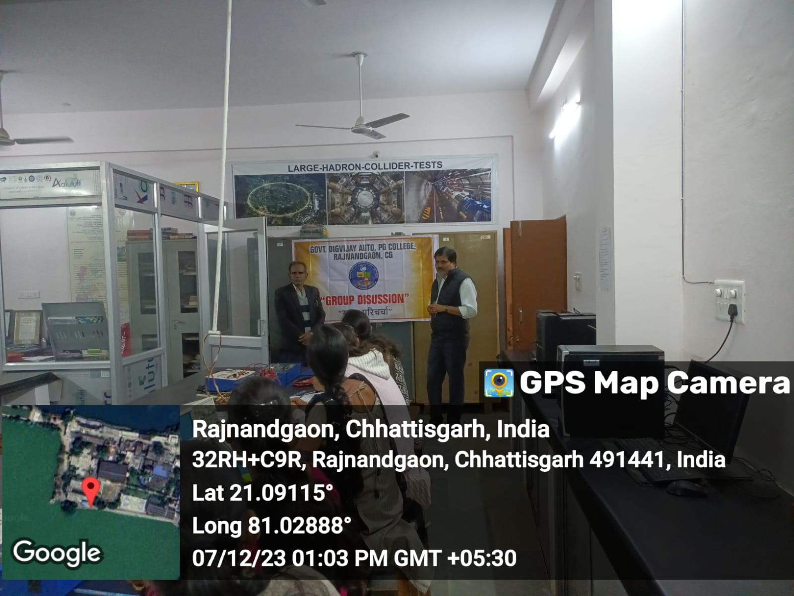
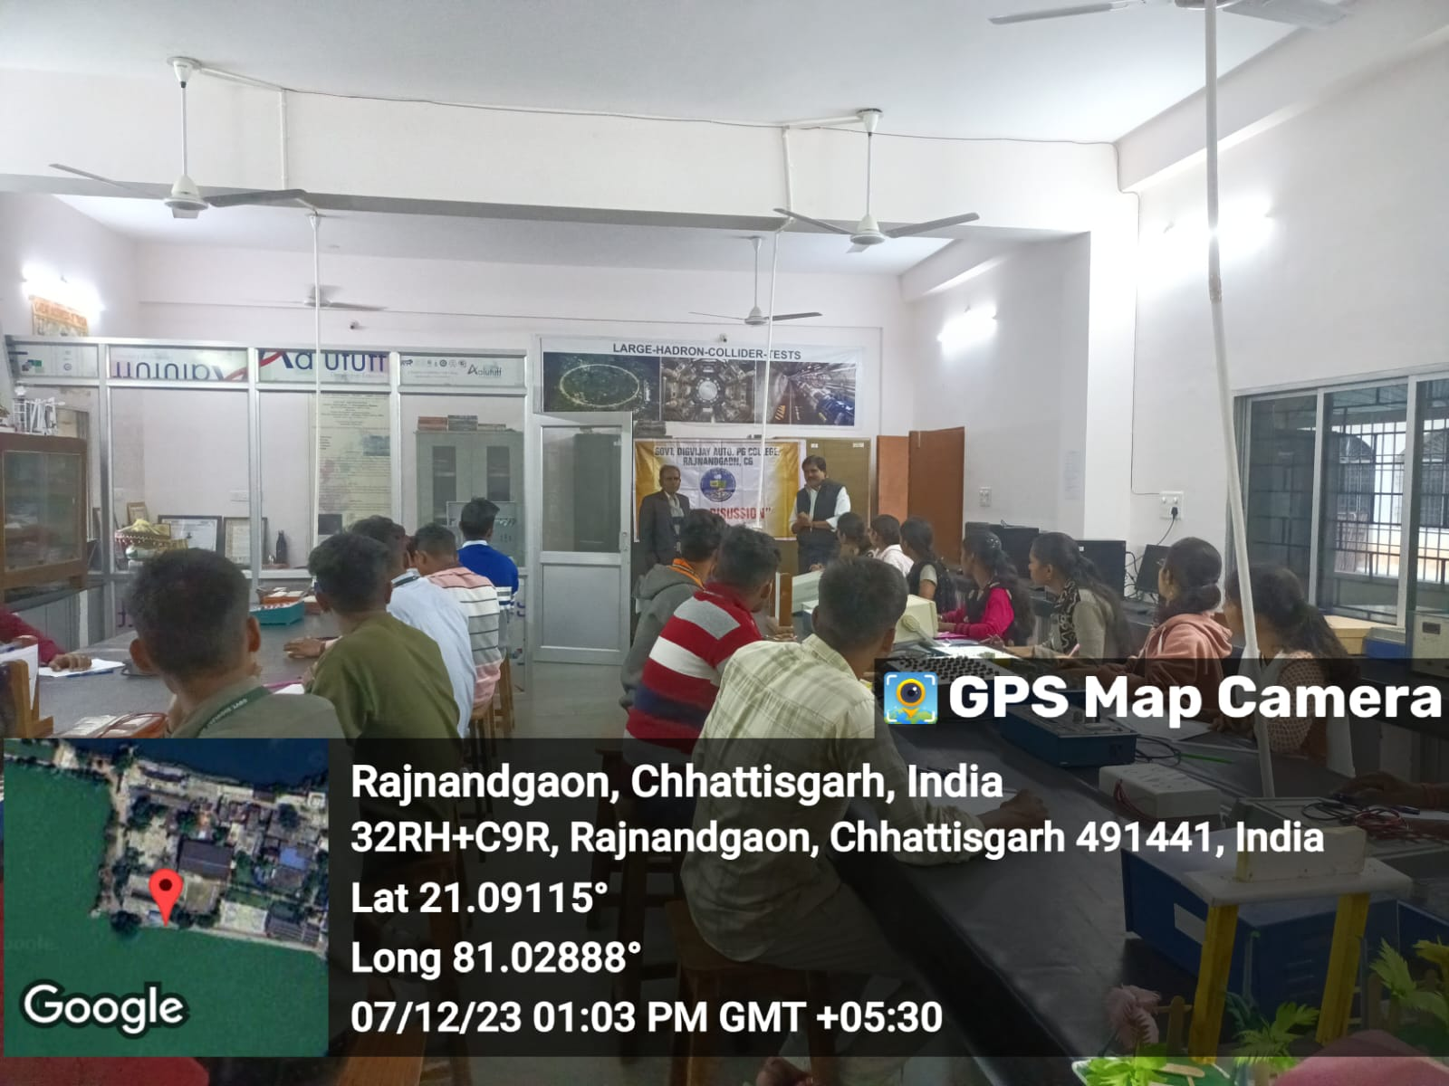

विभागीय प्रतिवेदन
PHYSICS DEPARTMENT
GOVT. DIGVIJAY AUTO. PG COLLEGE RAJNANDGAON (C.G.)
“ GROUP DISCUSSION”
PHYSICS DEPARTMENT DATE- 07.12.2023

आज दिनांक 07/12/2022 को शासकीय दिग्विजय महाविद्यालय के भौतिक शास्त्र विभाग में प्राचार्य डां. के. एल. टाण्डेकर के दिशा- निर्देश एवं विभागाध्यक्ष डॉ. पी.बी. टाँक के मार्गदर्शन मे “सामूहिक परिचर्चा” का आयोजन किया गया | जिसमे एम. एस.सी. के छात्र- छात्रों ने भाग लिया | इस कार्यक्रम के मुख्य अतिथि के रूप में शासकीय वी वाई टी स्नातकोत्तर स्वशासी महाविद्यालय, दुर्ग के प्राध्यापक डॉ. आर. एस. सिंह को आमंत्रित किया गया | डॉ. आर. एस. सिंह ने सभी छात्र – छात्राओं को SCATTERING THEORY के बारे में विस्तार पूर्वक जानकारी दी | इसके अंतर्गत उन्होंने CLASSICAL SCATTERING & QUANTUM SCATTERING की घटना को समझाया | सभी बच्चों ने ध्यानपूर्वक सुना तथा DIFFERENTIAL SCATTERING CROSS SECTION & TOTAL SCATTERING CROSS SECTION के बारे में प्रश्न पूछा | डॉ. आर. एस. सिंह के द्वारा सभी प्रश्नों का समाधान दिया गया |
विभागाध्यक्ष
भौतिकशास्त्र विभाग
शास. दिग्विजय स्व. स्ना. महाविद्यालय
राजनांदगाँव

Activity Under MOU
“ SKILL DEVELOPMENT PROGRAMME”
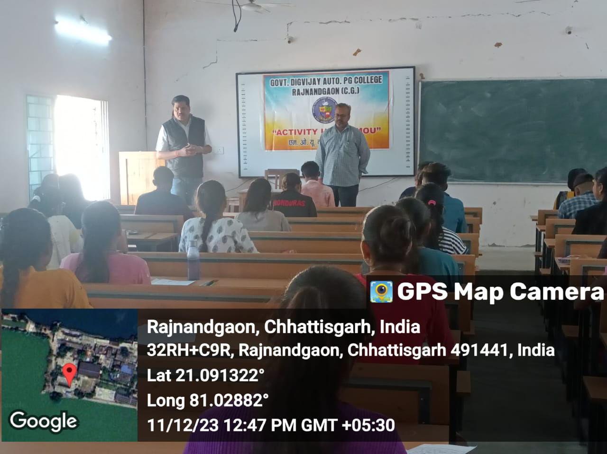

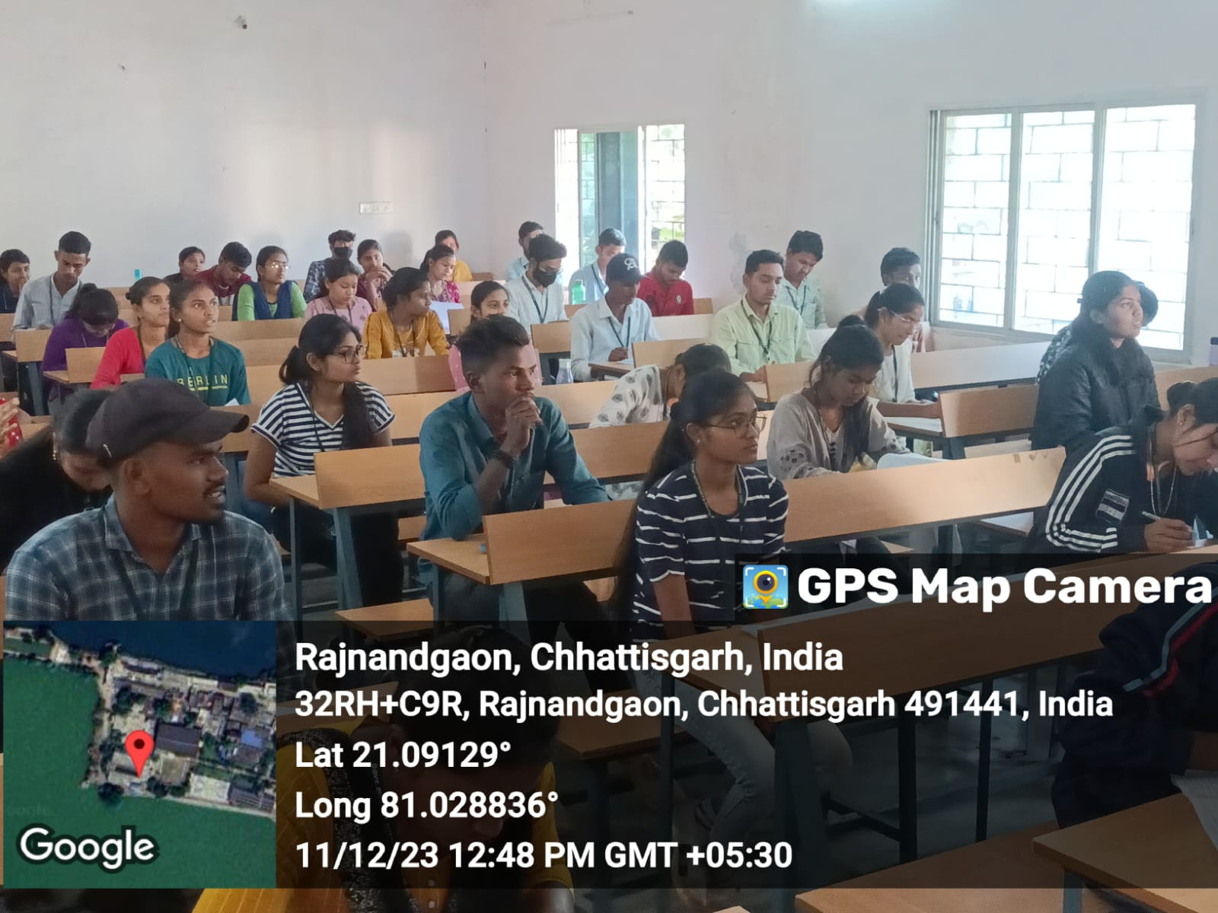

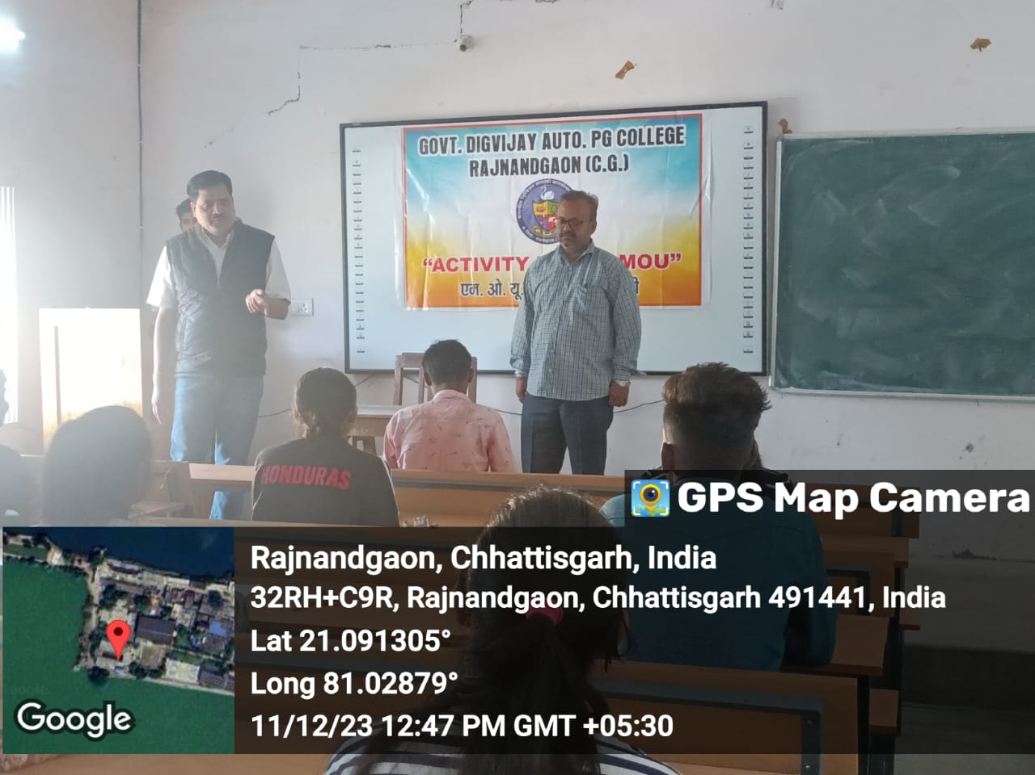

विभागीय प्रतिवेदन
PHYSICS DEPARTMENT
GOVT. DIGVIJAY AUTO. PG COLLEGE RAJNANDGAON (C.G.)
“ SKILL DEVELOPMENT PROGRAMME”
PHYSICS DEPARTMENT DATE- 11.12.2023

आज दिनांक 11/12/2023 को शासकीय दिग्विजय स्व.स्ना. महाविद्यालय राजनांदगांव के भौतिक शास्त्र विभाग में प्राचार्य डां. के. एल. टाण्डेकर के दिशा- निर्देश व विभागाध्यक्ष डॉ. पी.बी. टांक के नेतृत्व में अतिथि व्याख्यान का आयोजन किया गया,| जिसमे प्राचार्य महोदय के द्वारा वास्तविक स्किल डेवेलपमेंट के होता है किस तरह का होना चाहिये और क्यों जरुरी है इस पर विस्तार से चर्चा किये | कार्यक्रम के मुख्य वक्ता के रूप में डा. अभिषेक कुमार मिश्रा, सहायक प्राध्यापक, शासकीय विश्वनाथ यादव तामश्कर स्वसाशी स्नातकोतर महाविद्यालय राजनांदगांव थे ! डा.अभिषेक कुमार मिश्रा द्वारा " स्किल डेवलपमेंट" पर व्याख्यान दिया गया ,जिसमे उन्होंने भोतिकी के सिधान्तों का दैनिक जीवन में उपयोग, उष्मागतिकी के सिद्धांत, कार्य-ऊर्जा सम्बन्ध पर चर्चा किया और प्रतियोगी परीक्षाओ के लिए किस तरह स्किल डेवेलप करनी चाहिए इस पर बल दिया | इस अवसर पर महाविद्यालय के प्राचार्य डां. के.एल. टाण्डेकर, भौतिक शास्त्र विभाग की विभागाध्यक्ष, डां. पी. बी. टांक, सहायक प्राध्यापक डां. एस.के.पटेल, श्री एल.पी.उर्वशा , सभी अतिथि व्याख्याता एवं स्नात के सभी छात्र- छात्राएँ उपस्थित थे !

विभागाध्यक्ष
भौतिकशास्त्र विभाग
शास. दिग्विजय स्व. स्ना. महाविद्यालय
राजनांदगाँव

Activity Under MOU
“ SKILL DEVELOPMENT PROGRAMME”
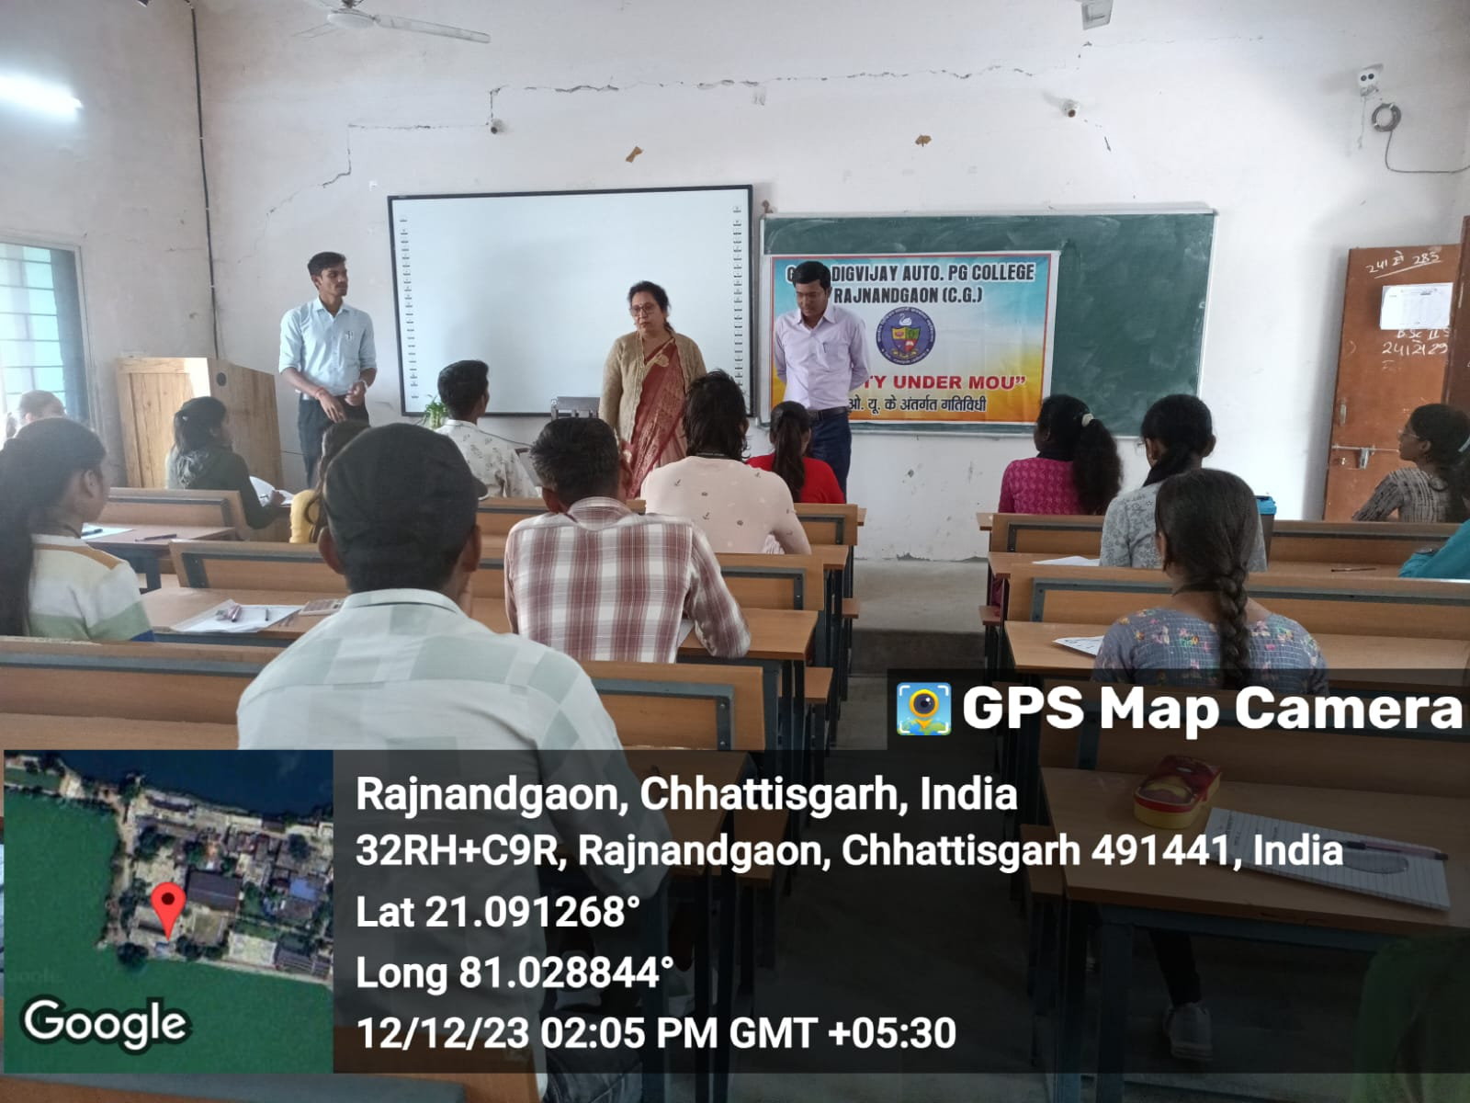
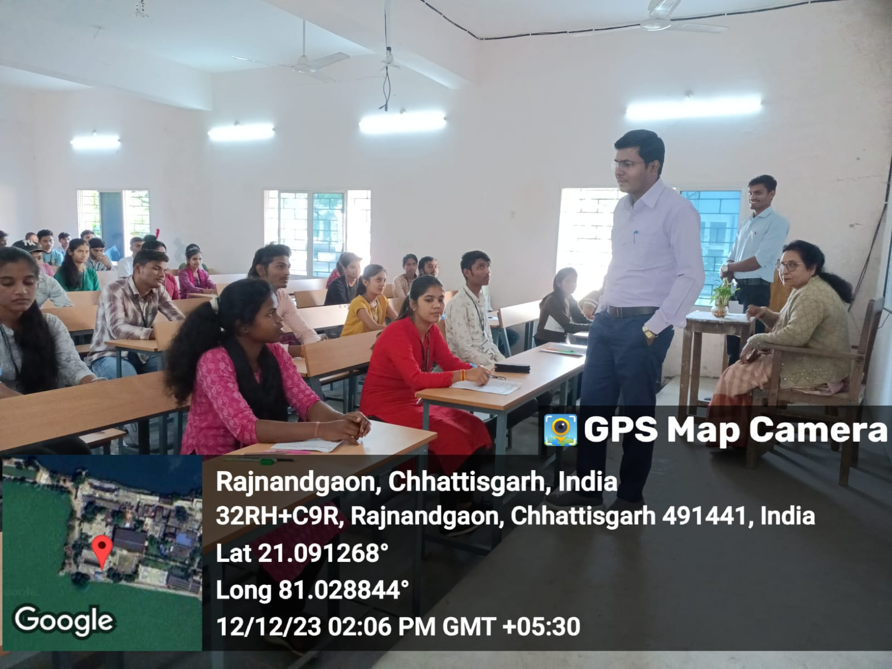
विभागीय प्रतिवेदन
PHYSICS DEPARTMENT
GOVT. DIGVIJAY AUTO. PG COLLEGE RAJNANDGAON (C.G.)
“ SKILL DEVELOPMENT PROGRAMME”
PHYSICS DEPARTMENT DATE- 12.12.2023
आज दिनांक 12/12/2022 को शासकीय दिग्विजय महाविद्यालय के भौतिक शास्त्र विभाग में IIT JAM पर विशेष व्याख्यान का आयोजन किया गया जो कि प्राचार्य डां. के. एल. टाण्डेकर के दिशा- निर्देश एवं विभागाध्यक्ष डॉ. पी.बी. टाँक के मार्गदर्शन मे " स्किल डेवलपमेंट प्रोग्राम" के तहत किया गया ! प्राचार्य के आशीष वचन के पश्चात विभागाध्यक्ष डॉ. पी.बी.टांक के द्वारा जानकारी दी गई की इस विभाग से अनेको विद्यार्थियों का चयन ऐसे क्षेत्रो में हुआ है | कार्यक्रम के मुख्य वक्ता के रूप में डा.रामाधीन साहू, सहायक प्राध्यापक शासकीय स्नातकोतर महाविद्यालय बालोद उपस्थित हुए| जिनके द्वारा " IIT JAM( Physics) एंट्रेंस एग्जाम की तैयारी " पर व्याख्यान के तहत JAM के पाठ्यक्रम, तैयारी की रणनीति ,अध्ययन सामग्री आदि विषयो पर जानकारी दिया गया ,जिसमे बी.एस. सी. के विद्यार्थियों ने IIT JAM से संबंधित अपने सभी समस्याओं का समाधान किया | इस अवसर पर महाविद्यालय के प्राचार्य डां. के.एल. टाण्डेकर, भौतिक शास्त्र विभाग की विभागाध्यक्ष, डां. पी. बी. टांक, सहायक प्राध्यापक डां. एस. के. पटेल, श्री एल. पी. उर्वशा, सभी अतिथि व्याख्याता एवं बी.एस.सी. के सभी छात्र- छात्राएँ उपस्थित थे !

विभागाध्यक्ष
भौतिकशास्त्र विभाग
शास. दिग्विजय स्व. स्ना. महाविद्यालय
राजनांदगाँव

Activity Under MOU
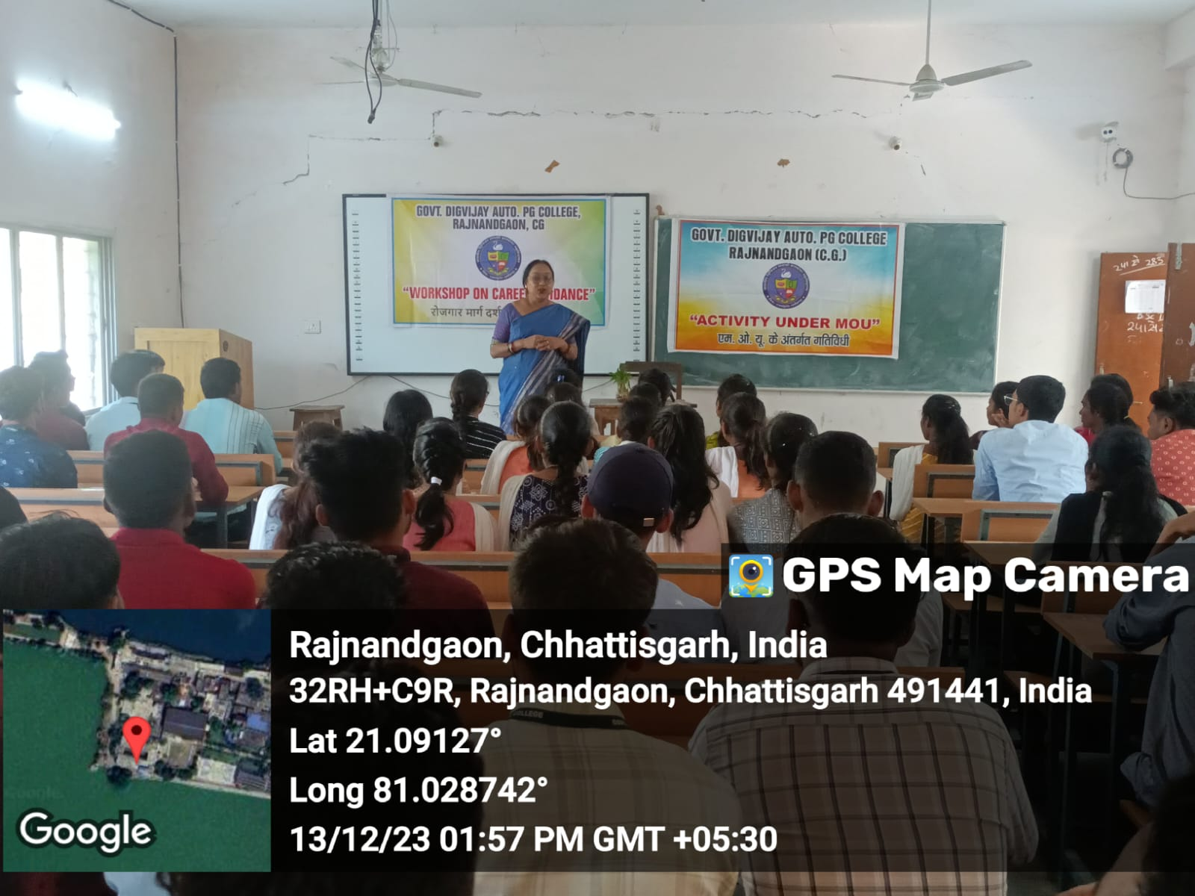
“WORKSHOP ON CAREER GUIDANCE”

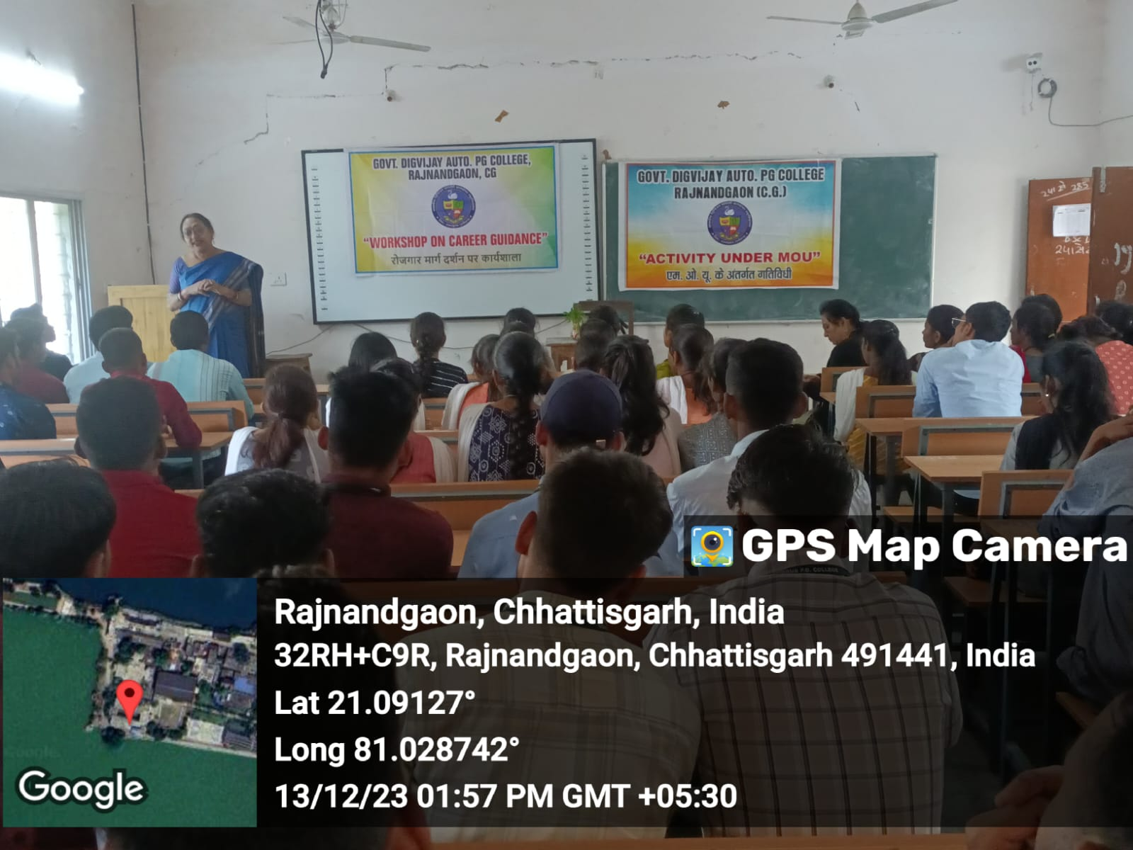
विभागीय प्रतिवेदन
PHYSICS DEPARTMENT
GOVT. DIGVIJAY AUTO. PG COLLEGE RAJNANDGAON (C.G.)
“WORKSHOP ON CAREER GUIDANCE”
PHYSICS DEPARTMENT DATE- 13.12.2023

आज दिनांक 13/12/2022 को शासकीय दिग्विजय स्वसाशी स्नातकोतर महाविद्यालय के भौतिक शास्त्र विभाग द्वारा “रोजगार मार्गदर्शन पर कार्यशाला” का आयोजन किया गया जो कि महाविद्यालय के प्राचार्य डां. के.एल.टाण्डेकर के दिशा-निर्देश एवं भौतिकशास्त्र विभाग के विभागाध्यक्ष डॉ. पी.बी. टाँक के मार्गदर्शन मे आयोजित हुआ | जिसमे मुख्य वक्ता के रूप में श्रीमती प्रतीभा क्लौडिउस, सहायक प्राध्यापक, भिलाई महिला महाविद्यालय से उपस्थित रही | जिसमे श्रीमती प्रतीभा क्लौडिउस के द्वारा सभी छात्र-छात्राओ को एम.एस.सी. के बाद विभिन्न क्षेत्रों में रोजगार के अवसर के विषय में विस्तार पूर्वक जानकारी दी गयी | साथ ही साथ उन्होंने बताया कि एम.एस.सी के बाद विभिन्न शोध संस्थानों जैसे –BARC , DRDO, IISC ,TIFR, IIT, NIT, आदि में प्रवेश एवं भविष्य में रोजगार के अवसरों के संबंध में चर्चा कि गयी | इस अवसर पर भौतिक शास्त्र विभाग के सहायक प्राध्यापक डां. एस. के. पटेल, श्री एल.पी.उर्वशा, सभी अतिथि व्याख्याता एवं एम.एस.सी. के सभी छात्र- छात्राएँ उपस्थित थे |

विभागाध्यक्ष

भौतिकशास्त्र विभाग
शास. दिग्विजय स्व. स्ना. महाविद्यालय
राजनांदगाँव

Extension Activity
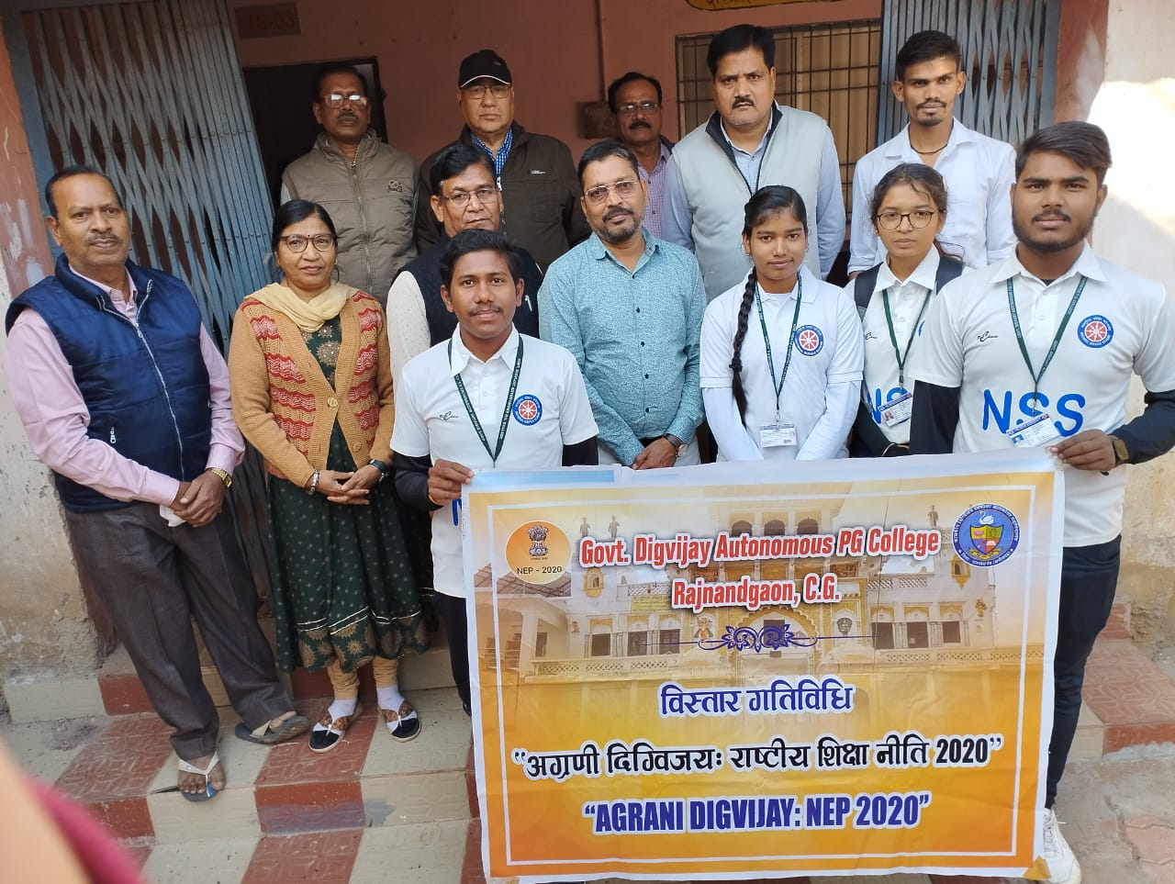

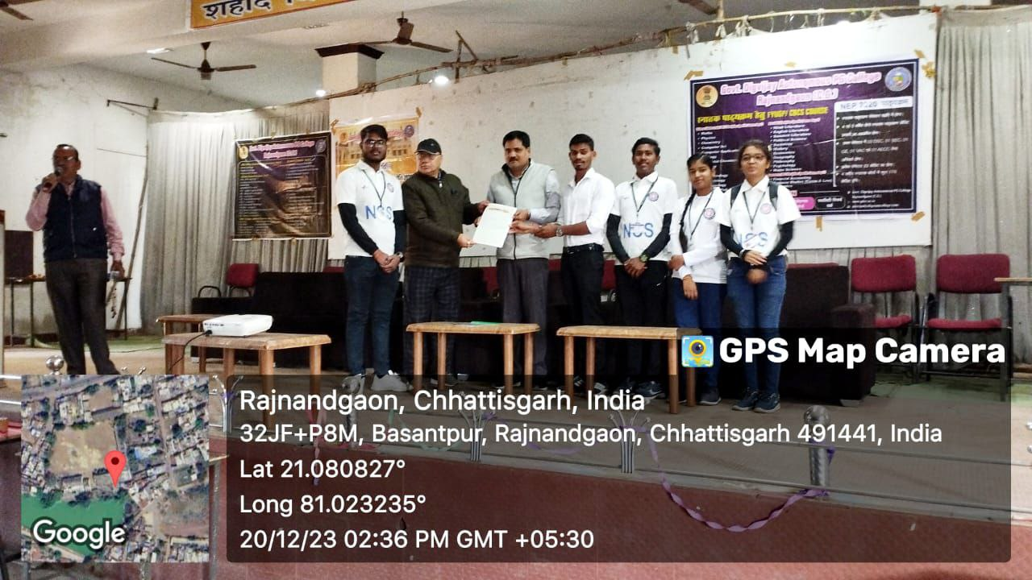

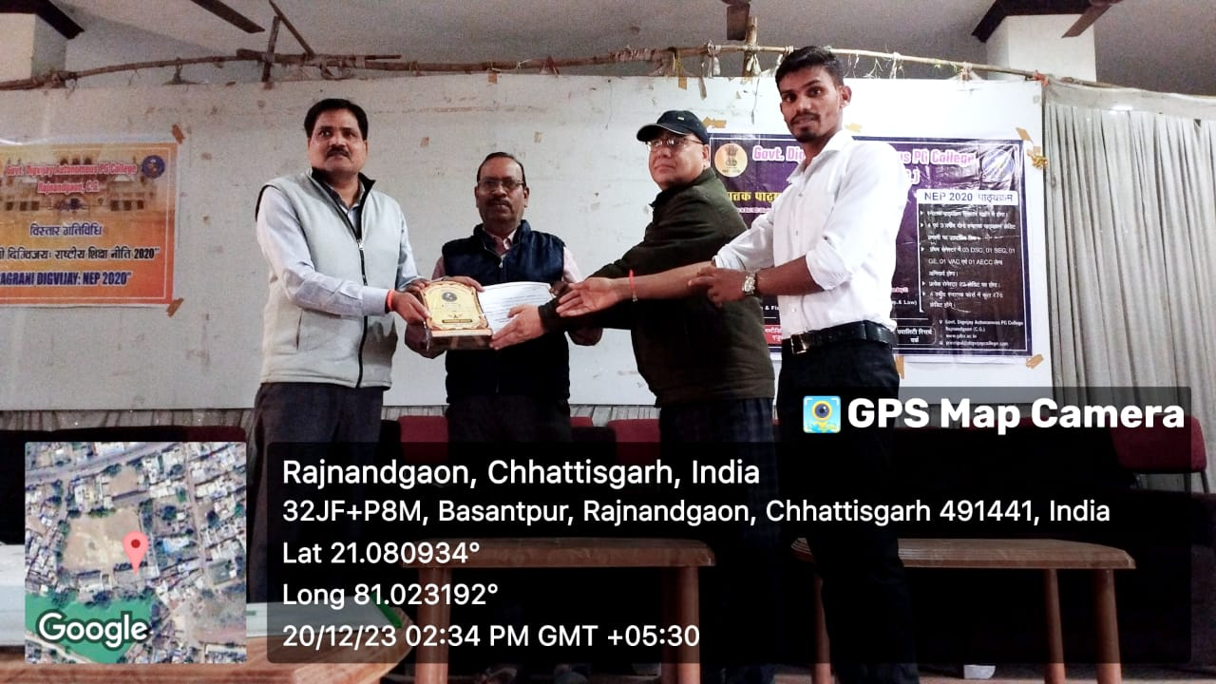

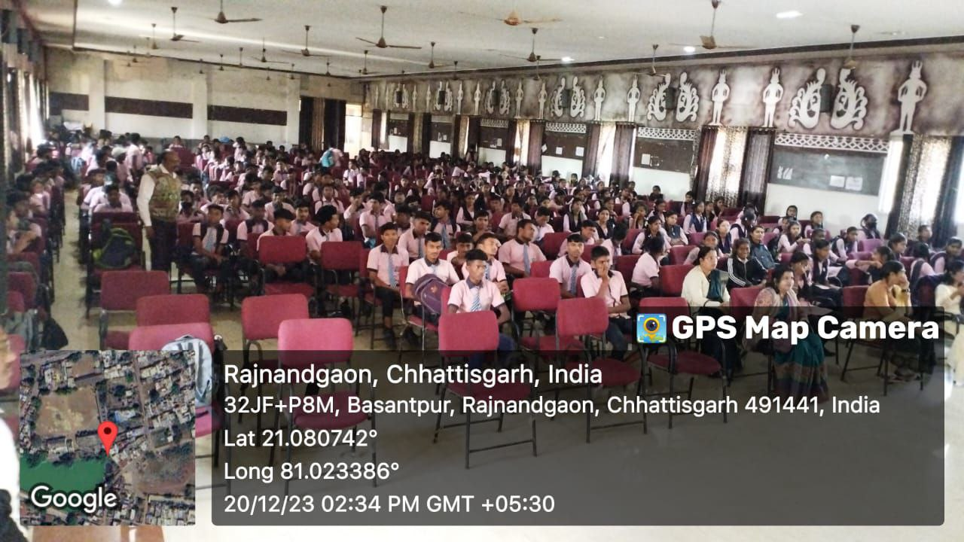
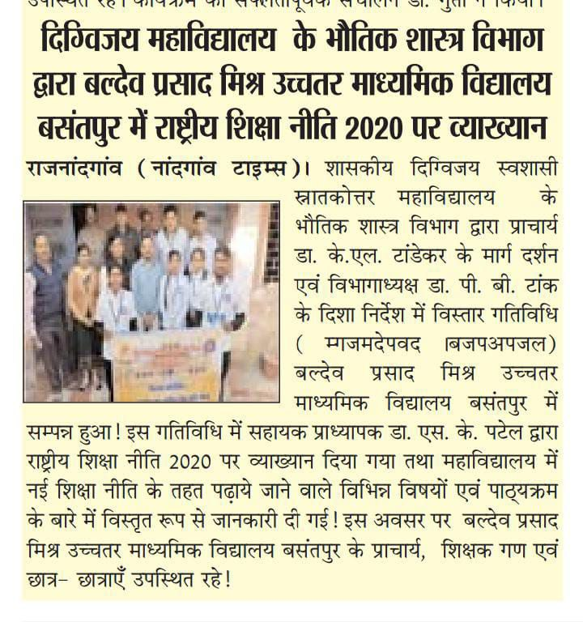
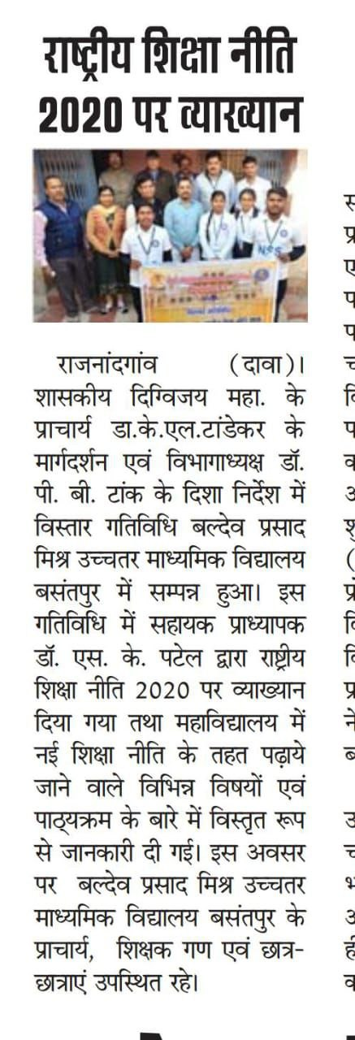

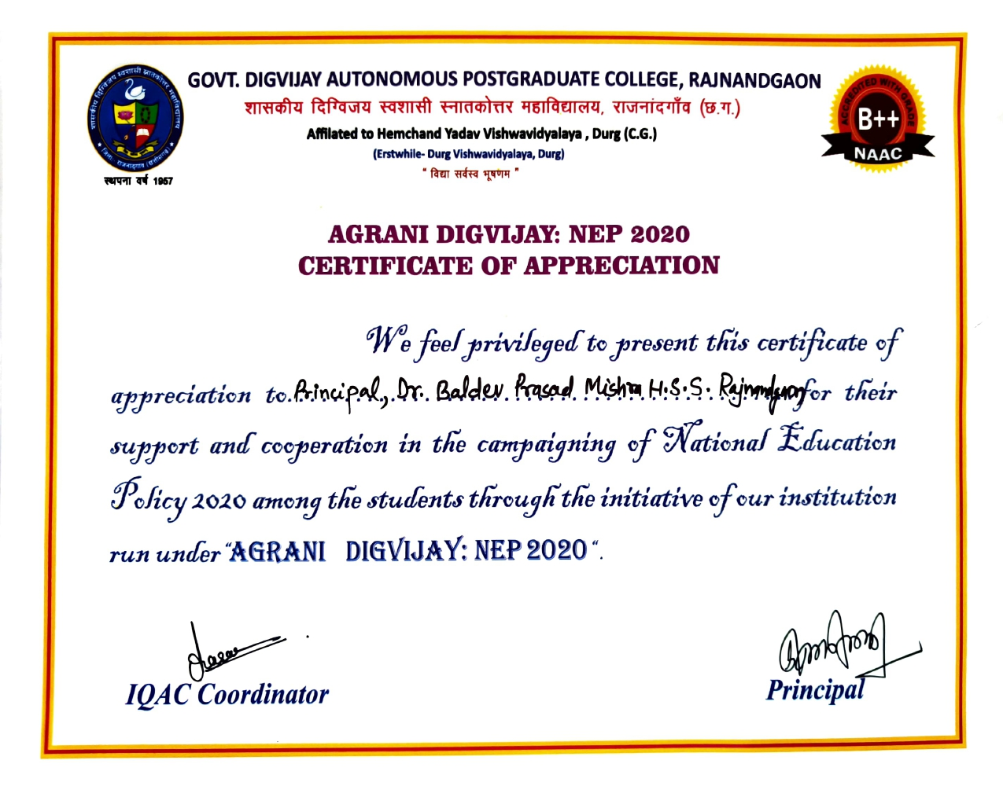
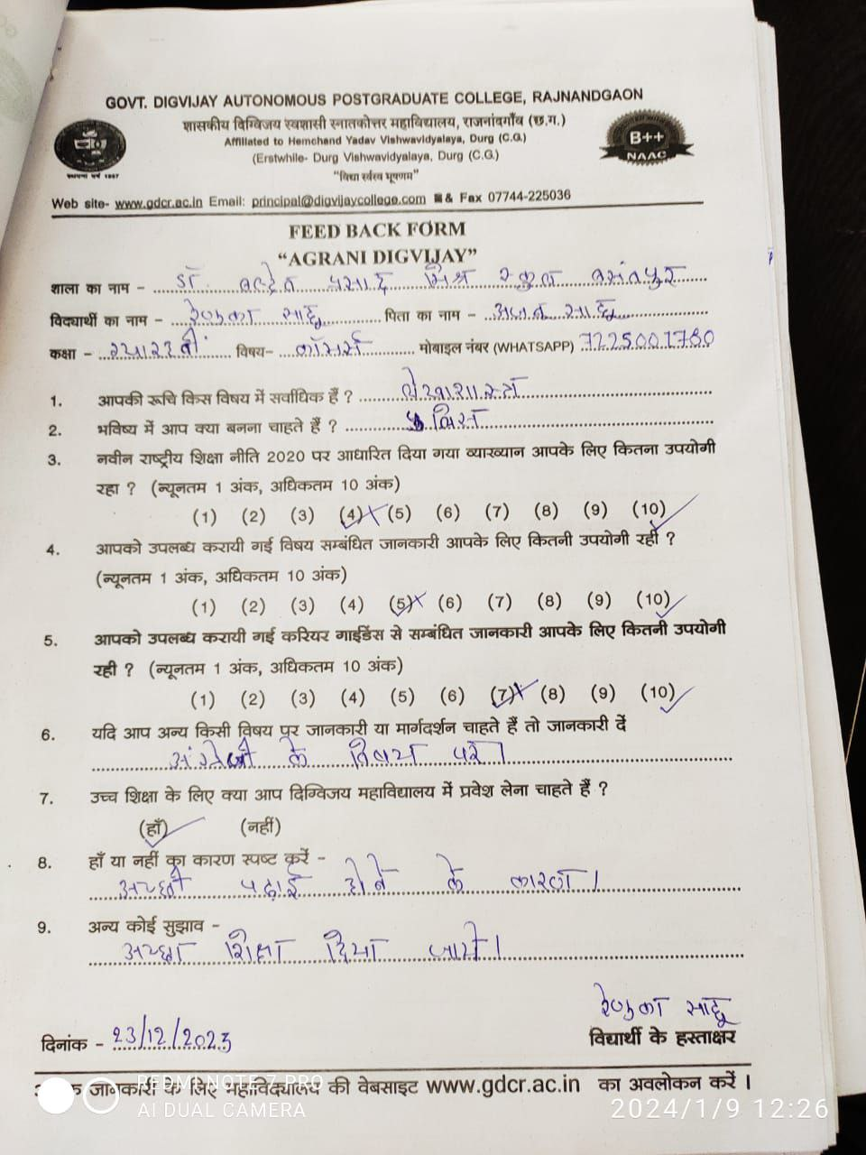
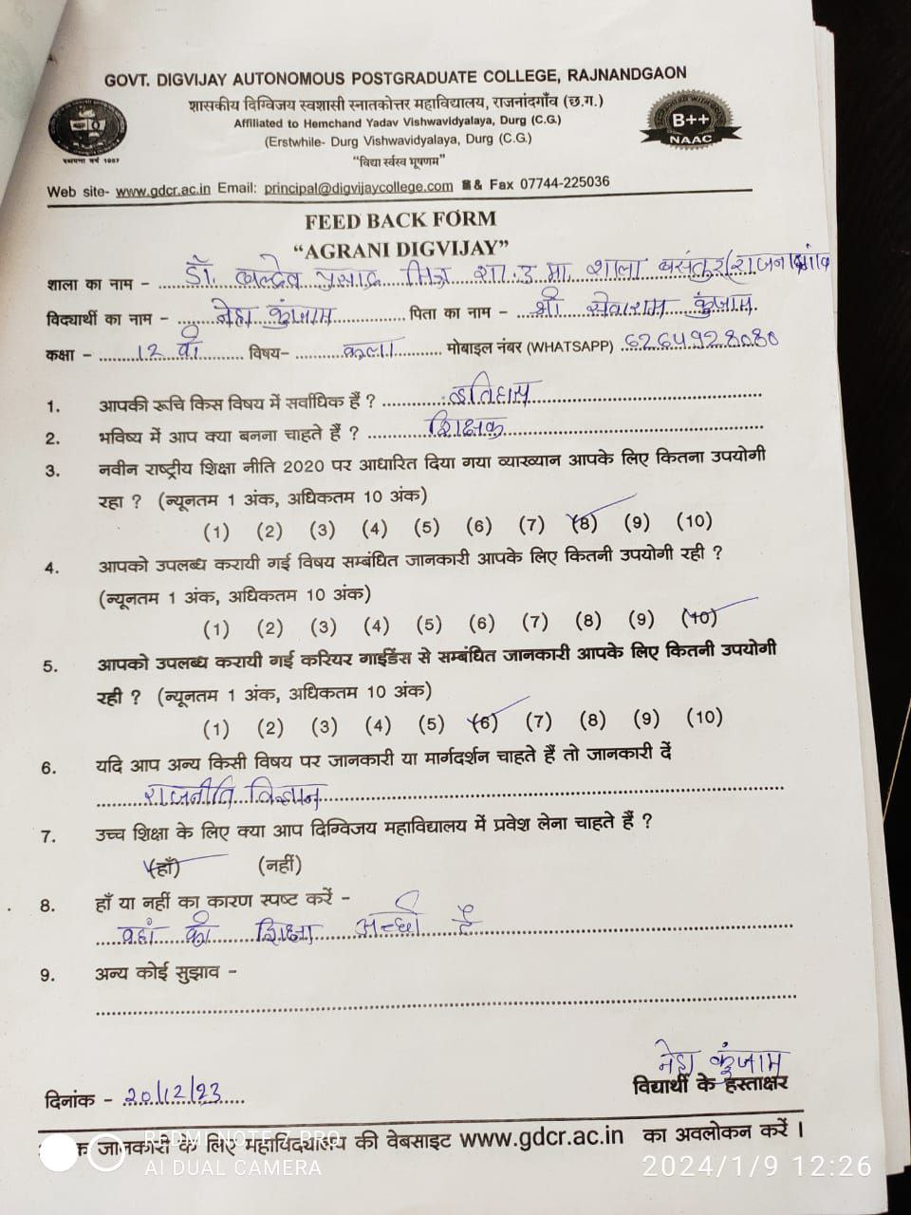
“FEEDBACK FORM”
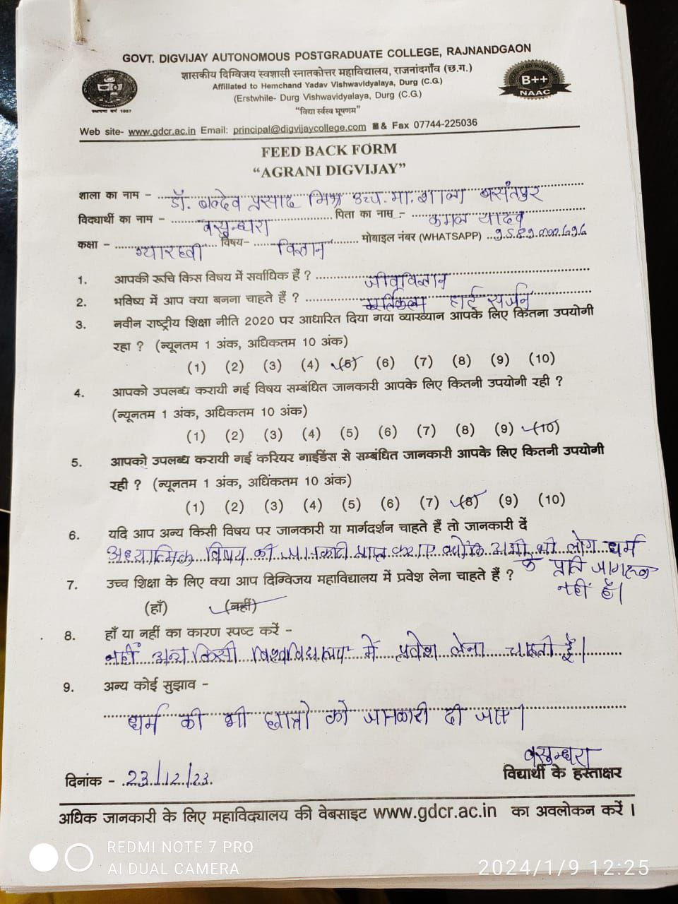
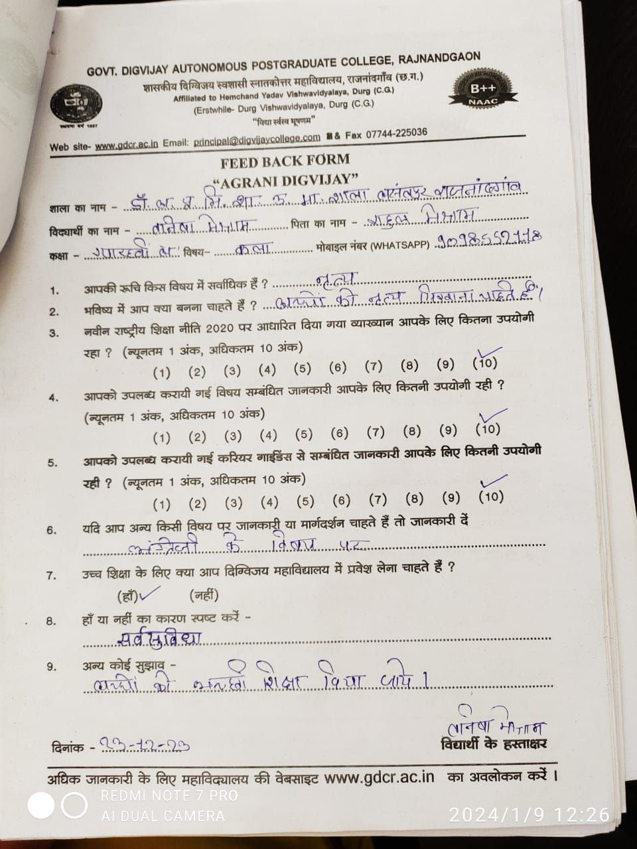
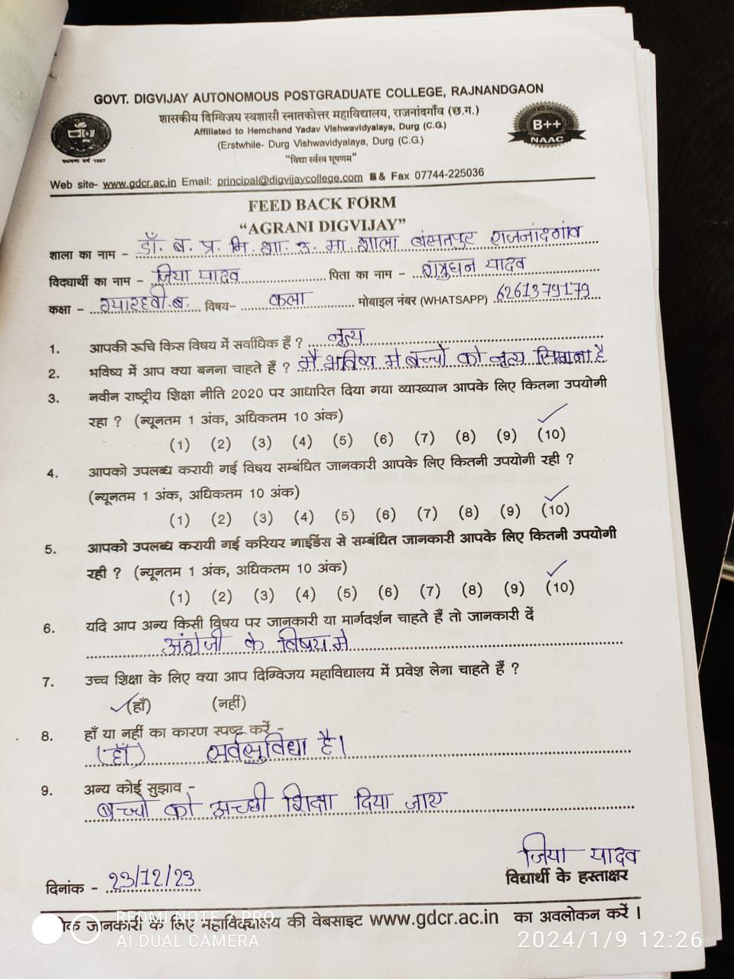
विभागीय प्रतिवेदन
PHYSICS DEPARTMENT
GOVT. DIGVIJAY AUTO. PG COLLEGE RAJNANDGAON (C.G.)
“EXTENSION ACTIVITY”
PHYSICS DEPARTMENT DATE- 20.12.2023
आज दिनांक 20/12/2023 को शासकीय दिग्विजय स्वशासी स्नातकोत्तर महाविद्यालय के भौतिक शास्त्र विभाग द्वारा प्राचार्य डा. के.एल. टांडेकर के मार्ग दर्शन एवं विभागाध्यक्ष डा. पी. बी. टांक के दिशा निर्देश में विस्तार गतिविधि “अग्रणी दिग्विजय: राष्ट्रीय शिक्षा नीति 2020’’ के तहत शासकीय बल्देव प्रसाद मिश्र उच्चतर माध्यमिक विद्यालय, बसंतपुर में सम्पन्न हुआ | इस गतिविधि में सहायक प्राध्यापक डा. एस. के. पटेल द्वारा राष्ट्रीय शिक्षा नीति 2020 पर व्याख्यान दिया गया तथा महाविद्यालय में नई शिक्षा नीति के तहत पढ़ाये जाने वाले विभिन्न विषयों एवं पाठ्यक्रम के बारे में विस्तृत रूप से जानकारी दी गई | साथ ही साथ अतिथि व्याख्याता श्री हेमंत कुमार साहू ने पी.पी.टी. के माध्यम से बताया कि नई शिक्षा नीति 2020 का उद्देश्य बहुविषयक और समग्र शिक्षा है | नई शिक्षानीति के अंतर्गत एक वर्ष के बाद एडवांस डिप्लोमा, दो वर्षों के बाद प्रमाण पत्र , तीन वर्षों के बाद स्नातक की डिग्री तथा चार वर्षों के बाद शोध के साथ स्नातक ऑनर्स की डिग्री प्रदान की जाएगी | इस अवसर पर शासकीय बल्देव प्रसाद मिश्र उच्चतर माध्यमिक विद्यालय बसंतपुर के प्राचार्य, शिक्षक गण एवं 120 छात्र- छात्राएँ उपस्थित रहे | शासकीय बल्देव प्रसाद मिश्र उच्चतर माध्यमिक विद्यालय बसंतपुर के प्राचार्य ने इस कार्य कि प्रसंशा कि तथा कहा कि इससे विद्यार्थी लाभान्वित होंगे और जब वे उच्च शिक्षा प्राप्त करने जायेंगे तो वे नई शिक्षा नीति के सभी पहलुवों से परिचित होंगे |

विभागाध्यक्ष

भौतिकशास्त्र विभाग
शास. दिग्विजय स्व. स्ना. महाविद्यालय
राजनांदगाँव
Parent-Teacher Meeting

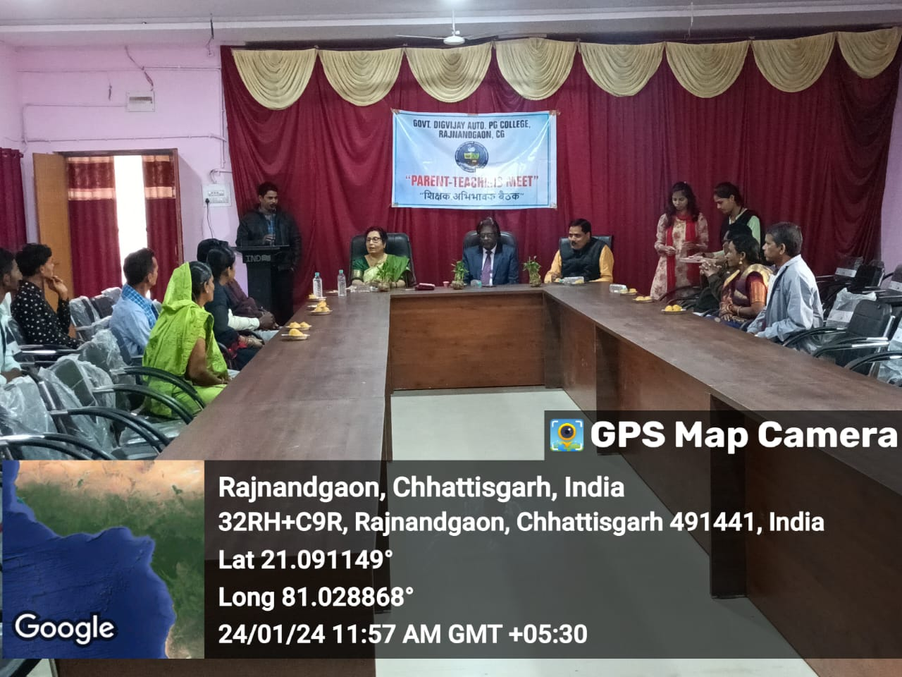

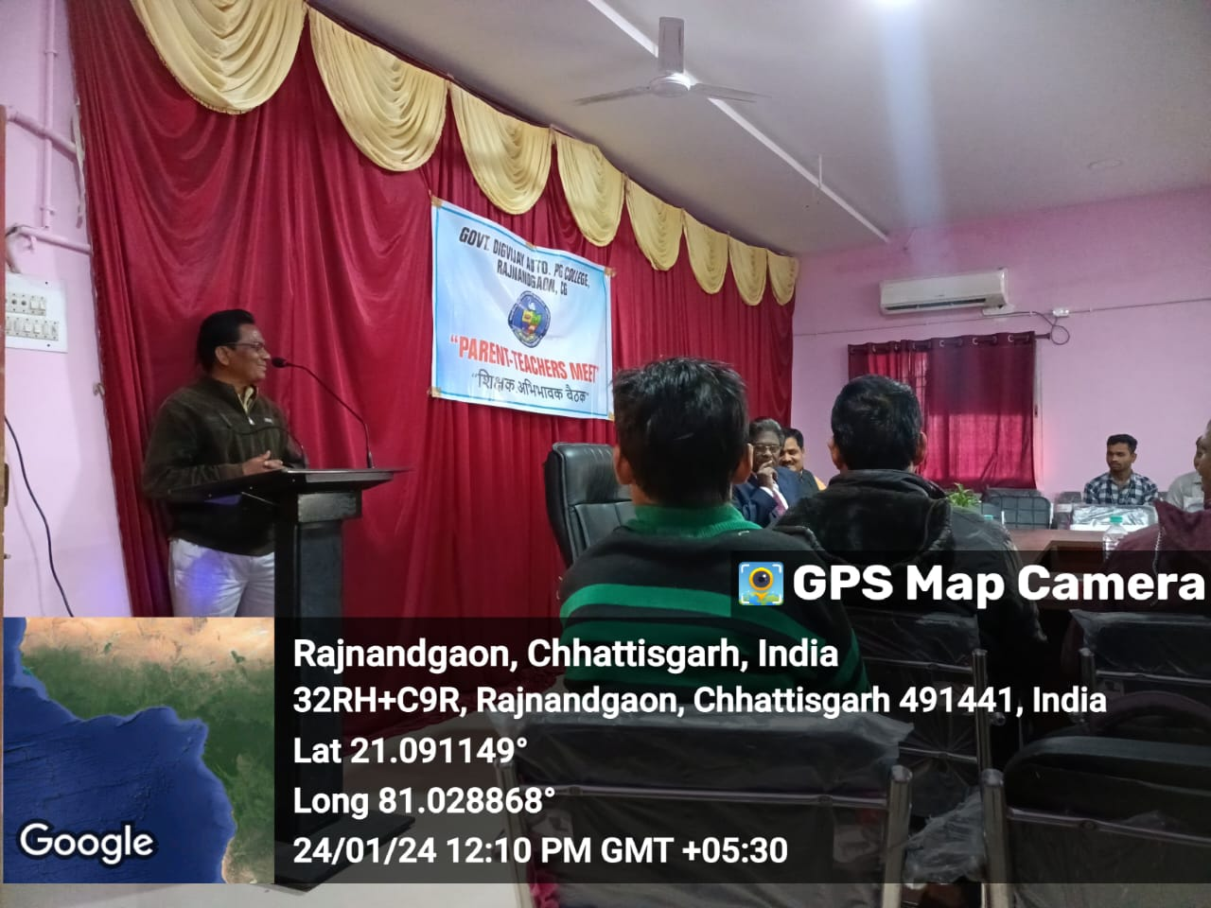

विभागीय प्रतिवेदन
PHYSICS DEPARTMENT
GOVT. DIGVIJAY AUTO. PG COLLEGE RAJNANDGAON (C.G.)
“Parent-Teacher Meeting ”
PHYSICS DEPARTMENT DATE- 24.01.2024
आज दिनांक 24/1/2024 को संस्था के प्राचार्य डॉ. के. एल. टांडेकर के मार्गदर्शन एवं विभाग अध्यक्ष डॉ. पी. बी.टॉक के दिशा निर्देशन में महाविद्यालय के भौतिक शास्त्र विभाग में शिक्षक अभिभावक बैठक रखा गया। जिसमें एम.एस. सी. द्वितीय तथा चतुर्थ सेमेस्टर के विद्यार्थियों के अभिभावक उपस्थित रहे।इस कार्यक्रम की शुरुआत विभागाध्यक्ष डॉ.पी.बी. टांक द्वारा स्वागत उद्बोधन के साथ हुआ। तत्पश्चात प्राचार्य डॉ.के.एल.टांडेकर अभिभावकों को महाविद्यालय के विभिन्न संसाधनों जैसे ही इंग्लिश लैंग्वेज लैब, कंप्यूटर लैब, रीडिंग रूम आदि की जानकारी दी गई तथा विद्यार्थियों को निर्देशित किया गया की वे इनका अधिक से अधिक लाभ लें।इस बैठक में विभिन्न विषयों पर चर्चा हुई अभिभावको द्वारा अपने बच्चों की कुछ विशेषताएं एवं उनकी समस्याओं के विषय में अवगत कराया गया ।तथा प्राचार्य महोदय द्वारा उनकी समस्याओं के समाधान का आश्वासन दिया गया। इस अवसर पर विभाग के सहायक प्राध्यापक डॉ. एस. के. पटेल एवं श्री लेखा प्रसाद उर्वशा, अतिथि व्याख्याता कु.मुक्ति वर्मा एवं कु.रेशमा चंद्राकर एवं सभी छात्र-छात्राएं उपस्थित रहे।

विभागाध्यक्ष
भौतिकशास्त्र विभाग
शास. दिग्विजय स्व. स्ना. महाविद्यालय
राजनांदगाँव

ALUMINI MEETING
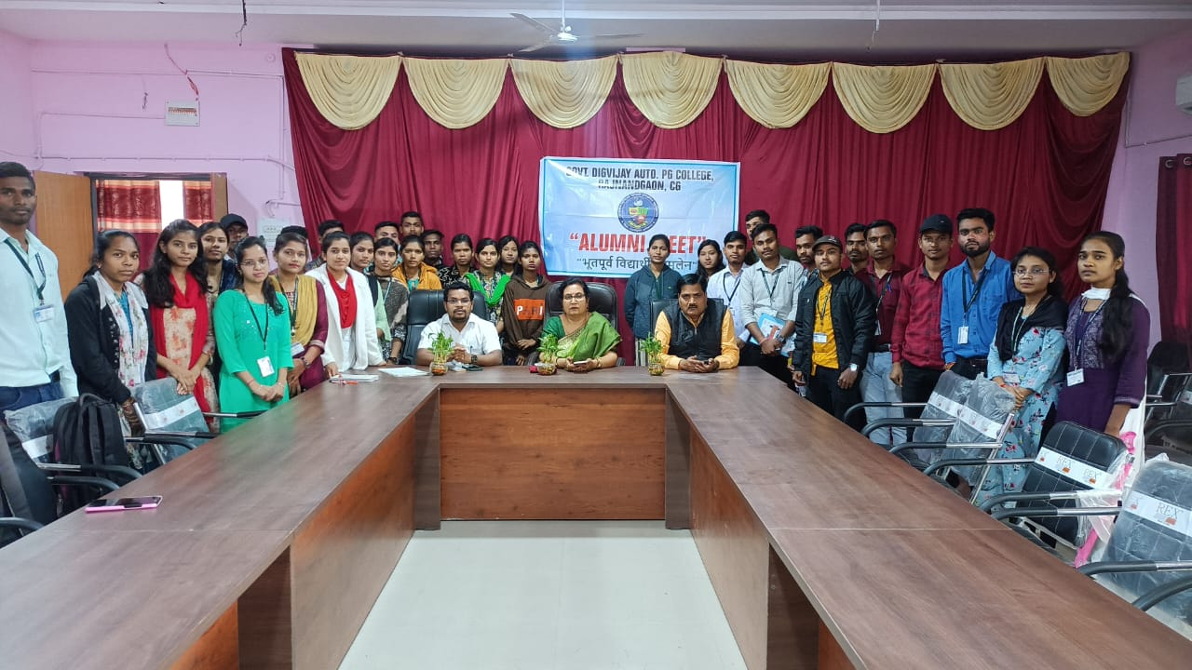

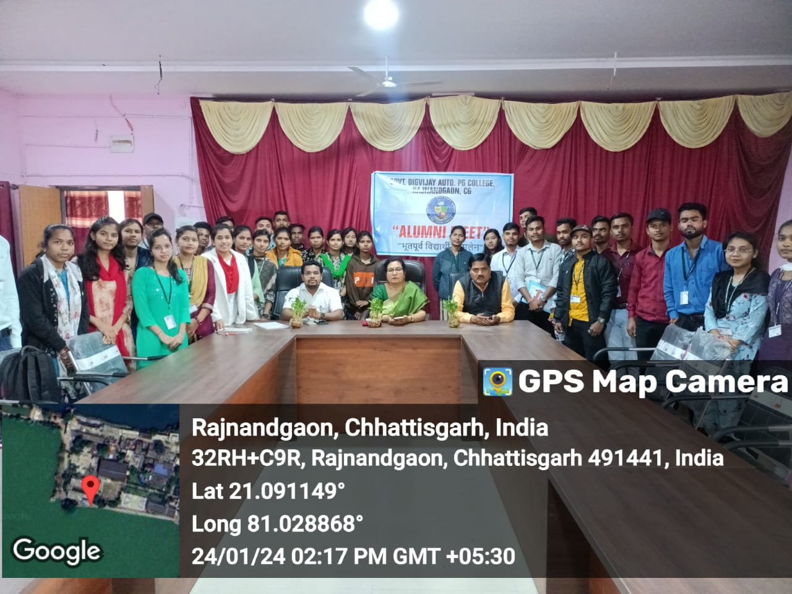

विभागीय प्रतिवेदन
PHYSICS DEPARTMENT
GOVT. DIGVIJAY AUTO. PG COLLEGE RAJNANDGAON (C.G.)
“ALUMINI MEETING ”
PHYSICS DEPARTMENT DATE- 24.01.2024
आज दिनांक 24/01 /2024 दिन बुधवार को शासकीय दिग्विजय स्नातकोत्तर स्वशासी महाविद्यालय राजनांदगांव के भौतिक शास्त्र विभाग में संस्था के प्रमुख प्राचार्य डॉ. के. एल. टांडेकर के निर्देशन एवं मार्गदर्शन में एल्युमिनि बैठक का आयोजन किया गया। इस कार्यक्रम का आयोजन ऑनलाइन तथा ऑफलाइन दोनों मोड में किया गया।भौतिक शास्त्र विभाग की विभागाध्यक्ष डा.पी.बी.टांक द्वारा यह बताया गया की भौतिकी के विद्यार्थी विभिन्न पदों सहायक प्राध्यापक, व्याख्याता,सिविल सर्विसेस,तथा विभिन्न संस्थानों ISRO, BARC , DRDO, आदि में साइंटिस्ट के पद पर कार्यरत है जिस पर विभाग को गर्व है ।इस कार्यक्रम में भौतिक शास्त्र विभाग के भूतपूर्व छात्र-छात्राएं उपस्थित हुए तथा भूतपूर्व विद्यार्थियों ने अपने-अपने जीवन अनुभवों को एम एस सी के विद्यार्थियों के साथ साझा किया गया । भूतपूर्व विद्यार्थियों के द्वारा महाविद्यालय के एलुमिनि एसोसिएसन की सदस्यता ग्रहण करने हेतु रजिस्ट्रेशन कराया गया। भौतिक रुप से उपस्थित होने के साथ - साथ कुछ भूतपूर्व विद्यार्थी आनलाइन उपस्थित हुए । भूतपूर्व विद्यार्थियों द्वारा विभाग की विभागाध्यक्ष एवं सभी प्राध्यपकों से कहा गया कि जब हमारी इस विभाग को किसी भी रूप में आवश्यकता होगी हम हमेशा तत्परता के साथ सहयोग हेतु उपस्थित रहेंगे। इस अवसर पर विभाग के सहायक प्राध्यापक डॉ. एस. के. पटेल एवं श्री लेखा प्रसाद उर्वशा, अतिथि व्याख्याता कु.मुक्ति वर्मा एवं कु.रेशमा चंद्राकर एवं सभी छात्र-छात्राएं उपस्थित रहे।

विभागाध्यक्ष

भौतिकशास्त्र विभाग
शास. दिग्विजय स्व. स्ना. महाविद्यालय
राजनांदगाँव

Awareness of Technology
NATIONAL SCIENCE DAY CELEBRATION”
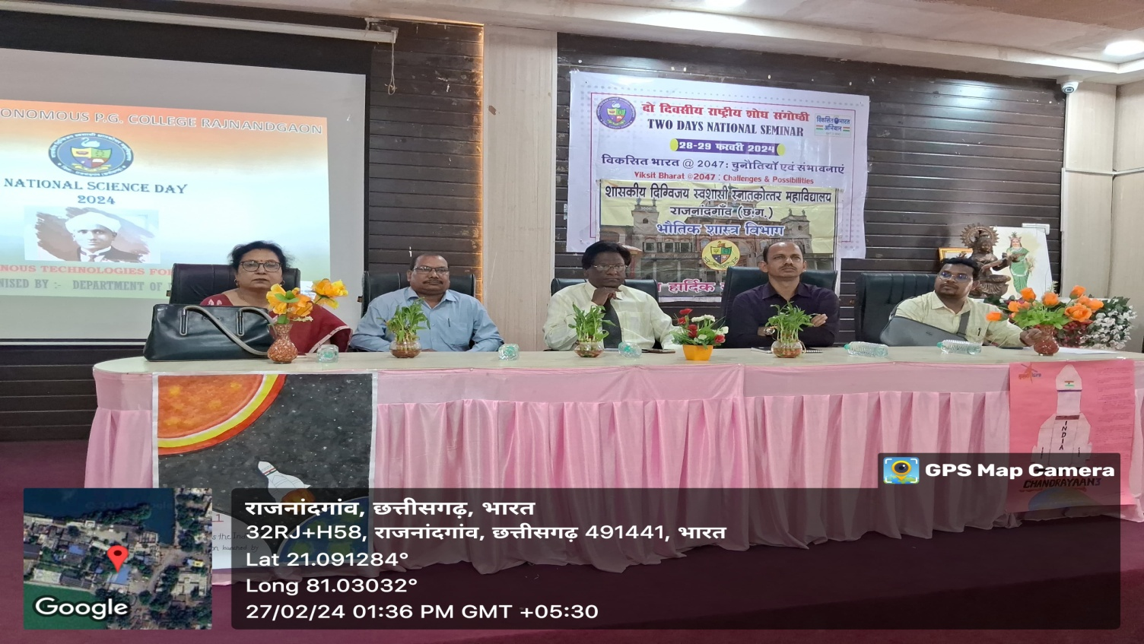

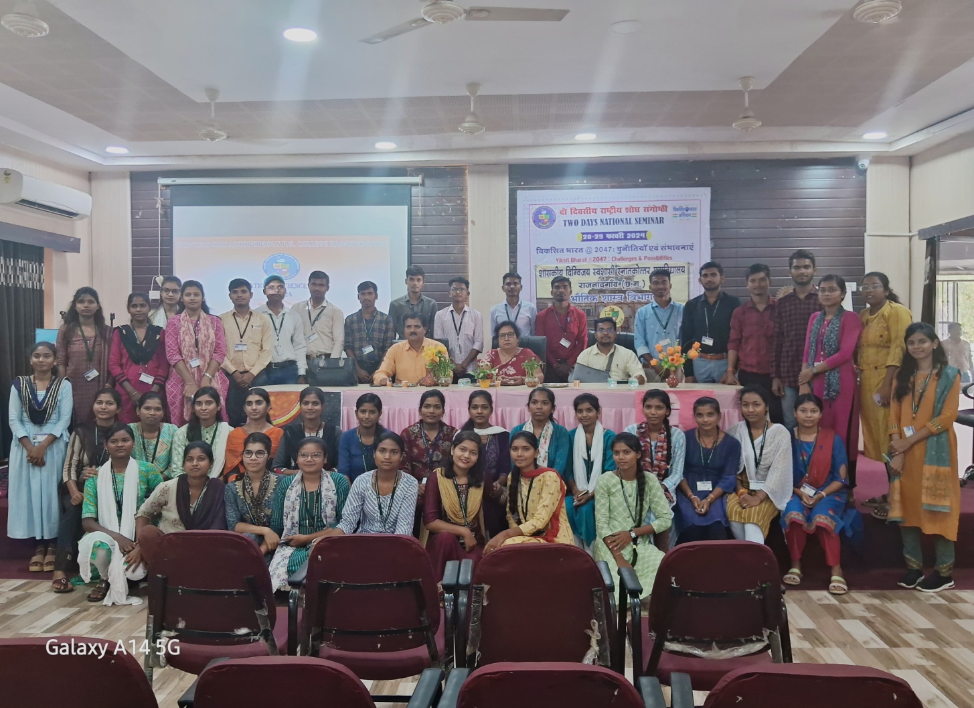

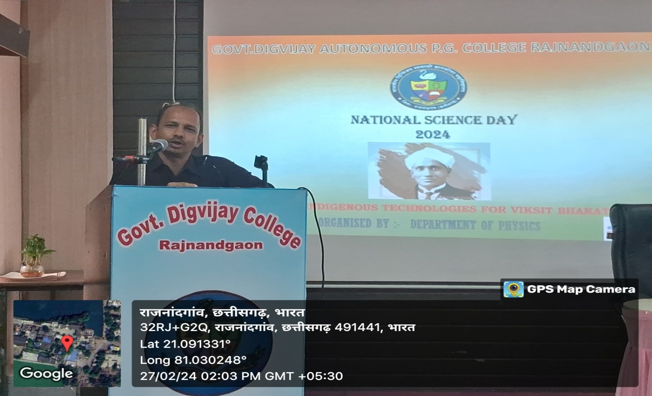

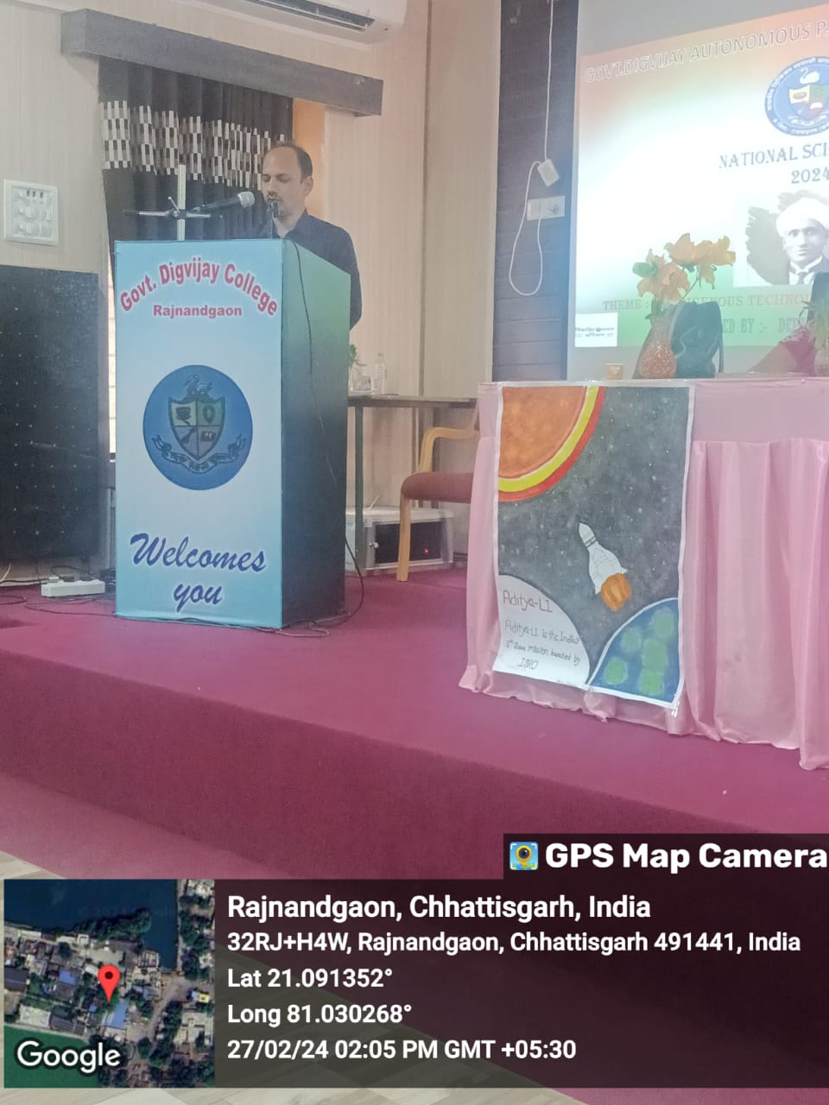
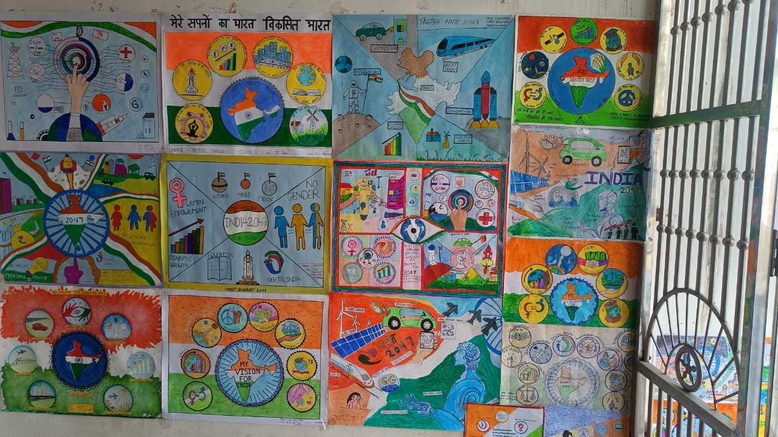

विभागीय प्रतिवेदन
PHYSICS DEPARTMENT
GOVT. DIGVIJAY AUTO. PG COLLEGE RAJNANDGAON (C.G.)
Awareness of Technology
“NATIONAL SCIENCE DAY CELEBRATION”
PHYSICS DEPARTMENT DATE- 27.02.2024

शासकीय दिग्विजय स्वशासी स्नातकोत्तर महाविद्यालय राजनांदगांव के भौतिक शास्त्र विभाग द्वारा संस्था के प्राचार्य डॉ.के.एल.टांडेकर के नेतृत्व एवं विभागाध्यक्ष डॉ.पी.बी.टांक के मार्गदर्शन में राष्ट्रीय विज्ञान दिवस मनाया गया।जो प्रतिवर्ष 28 फरवरी को मनाया जाता है इस वर्ष राष्ट्रीय विज्ञान दिवस की थीम "विकसित भारत के लिए स्वदेशी प्रौद्योगिकियाँ " है। इस कार्यक्रम के मुख्य वक्ता के रूप में डॉ. मोहन पटेल , साइंटिफिक ऑफिसर , स्टेट फोरेंशिक साइंस लेबोरेटरी ,रायपुर से उपस्थित रहे। कार्यक्रम की शुरुआत भौतिक शास्त्र विभाग की विभागाध्यक्ष डॉ पी बी टांक ने स्वागत भाषण के साथ हुआ जिसमे उन्होंने बताया कि प्रसिद्ध भौतिक शास्त्री डॉ. सी. वी. रमन ने रमन प्रकीर्णन की खोज की, जिसके लिए उन्हें नोबेल पुरस्कार भी मिला । रमन प्रभाव की खोज के लिए प्रतिवर्ष 28 फरवरी को राष्ट्रीय विज्ञान दिवस के रूप में मनाया जाता है। तत्पश्चात महाविद्यालय के प्राचार्य डॉ. के.एल.टांडेकर ने अपने उद्वोधन में विज्ञान की विशेषताओं के विषय तथा छात्र छात्राओं को विकसित भारत हेतु उनके कर्तव्यों के बारे में अवगत कराया और विधार्थियों के उज्ज्वल भविष्य की कामना किए । इसके पश्चात मुख्य अतिथि डॉ. मोहन पटेल , ने विकसित भारत के विकास के लिए हमारी स्वदेशी तकनीकी किस प्रकार उपयोगी है तथा इनके सतत विकास से भारत विकसित देशों की श्रेणी में आ सकता है। इस कार्यक्रम में महाविद्यालय के गणित विषय के प्राध्यापक डॉ. के.के.देवांगन उपस्थित रहे उन्होंने अपने वक्तव्य में राष्ट्रीय विज्ञान दिवस की महत्ता पर प्रकाश डाला। इस अवसर पर एम.एस.सी. भौतिक शास्त्र के विद्यार्थी रोशनदास ने तथा अतिथि व्याख्याता रेशमा चंद्राकर ने पावर प्वाइंट प्रेजेंटेशन के माध्यम उन्होंने स्वदेशी एयरक्राफ्ट तेजस, इसरो नेविगेशन सिस्टम (NAVIC), चंद्रयान 3 के विषय पर विस्तृत चर्चा की तथा स्नातकोत्तर परिषद द्वारा क्विज तथा पोस्टर प्रतियोगिता का आयोजन भी किया गया। कार्यक्रम का संचालन भौतिक शास्त्र के सहायक प्राध्यापक डॉ. एस.के.पटेल ने तथा धन्यवाद ज्ञापन श्री एल.पी.उर्वशा ने किया। इस कार्यक्रम में एम.एस.सी. भौतिक शास्त्र और गणित और बी.एस.सी. के विद्यार्थी उपस्थित थे ।

विभागाध्यक्ष
भौतिकशास्त्र विभाग
शास. दिग्विजय स्व. स्ना. महाविद्यालय
राजनांदगाँव

